NUASKYLÄN NUORISOSEURA RY RAPORTTI
12.10.2013
Hankkeen nimi
Päivärinteen paluu, Nuaskylän Nuorisoseuran talon rakenteellinen ja toiminnallinen ylösajo
Hanke-, muutos- ja rahoitushakemukset
Hankesuunnitelma jätettiin 5.7.2012. Päätös saatiin 20.8.2012. Ennakkomaksua haettiin 15.8.2012 ja sitä saatiin 3.9.2012 ELY-keskukselta 3 975,36 euroa ja 23.10.2012 Sotkamon kunnalta 785,09 euroa. Muutoshakemus jätettiin 10.4.2013. Päätös saatiin 6.5.2013.
Tuotokset 26.8.2012-31.8.2013
- Laskeutunut nurkka nostettu. Tarkistettu talon suoruus ja muut nurkat.
- Sisäänkäynti, eteisen lattia, ovet, seinät ja katto uusittu
- Salin ja keittiön tulisijat sekä piiput uusittu.
- Seinät riivattu ja keittiön puoleinen päätykolmio uusittu.
Talkootöistä, henkilöistä ja talkoopäivistä on erilliset tuntilistat.

Kuvia töiden eri vaiheista 2012-2013. Kuvaaja Marjatta Meriläinen.
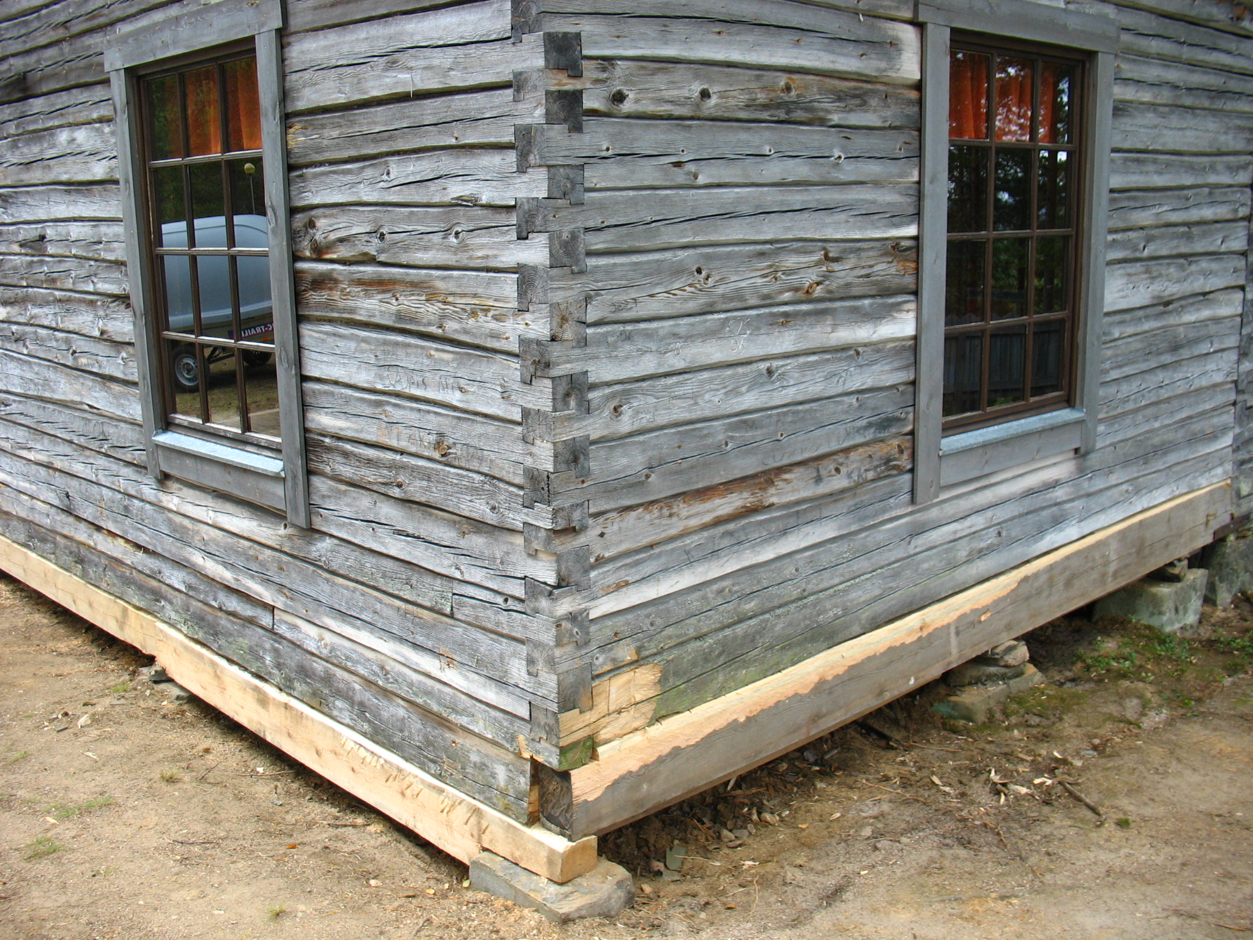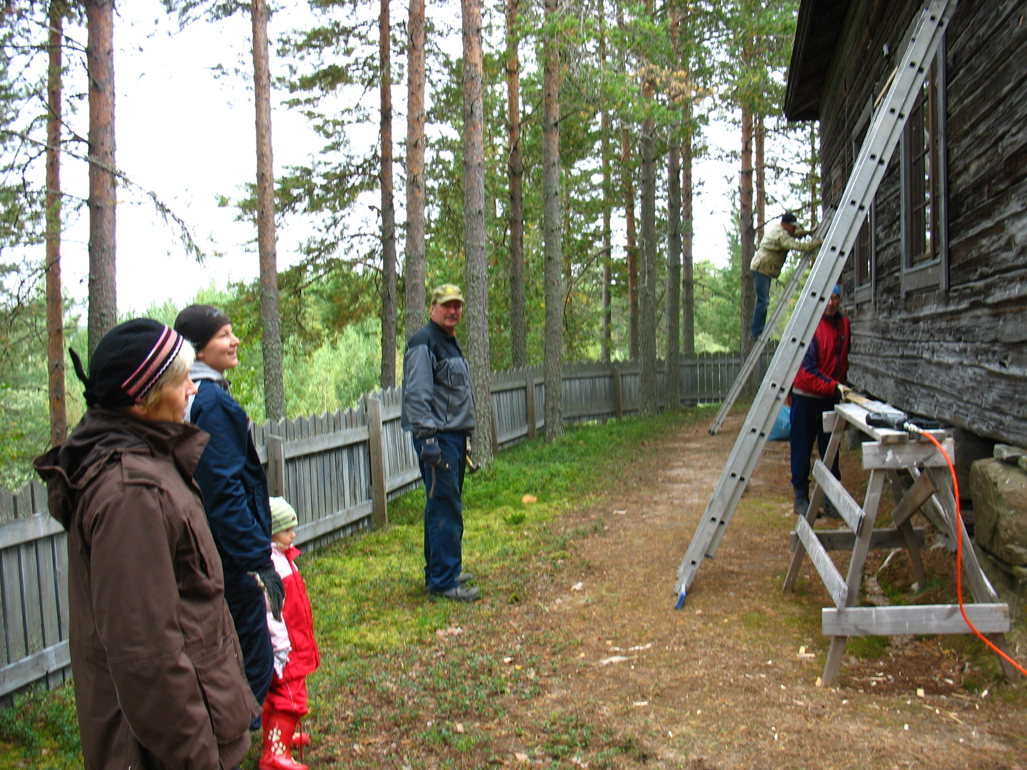
26.8.- 2.9.2012 Keittiön seinän alahirret uusittiin. Seinien isoimmat raot rimoitettiin ja kaikki raot riivattiin. Mirja Suutari, Tiina ja Hilkka Rimpiläinen, Markku Suutari, Jukka Nyrönen ja Heikki Rimpiläinen
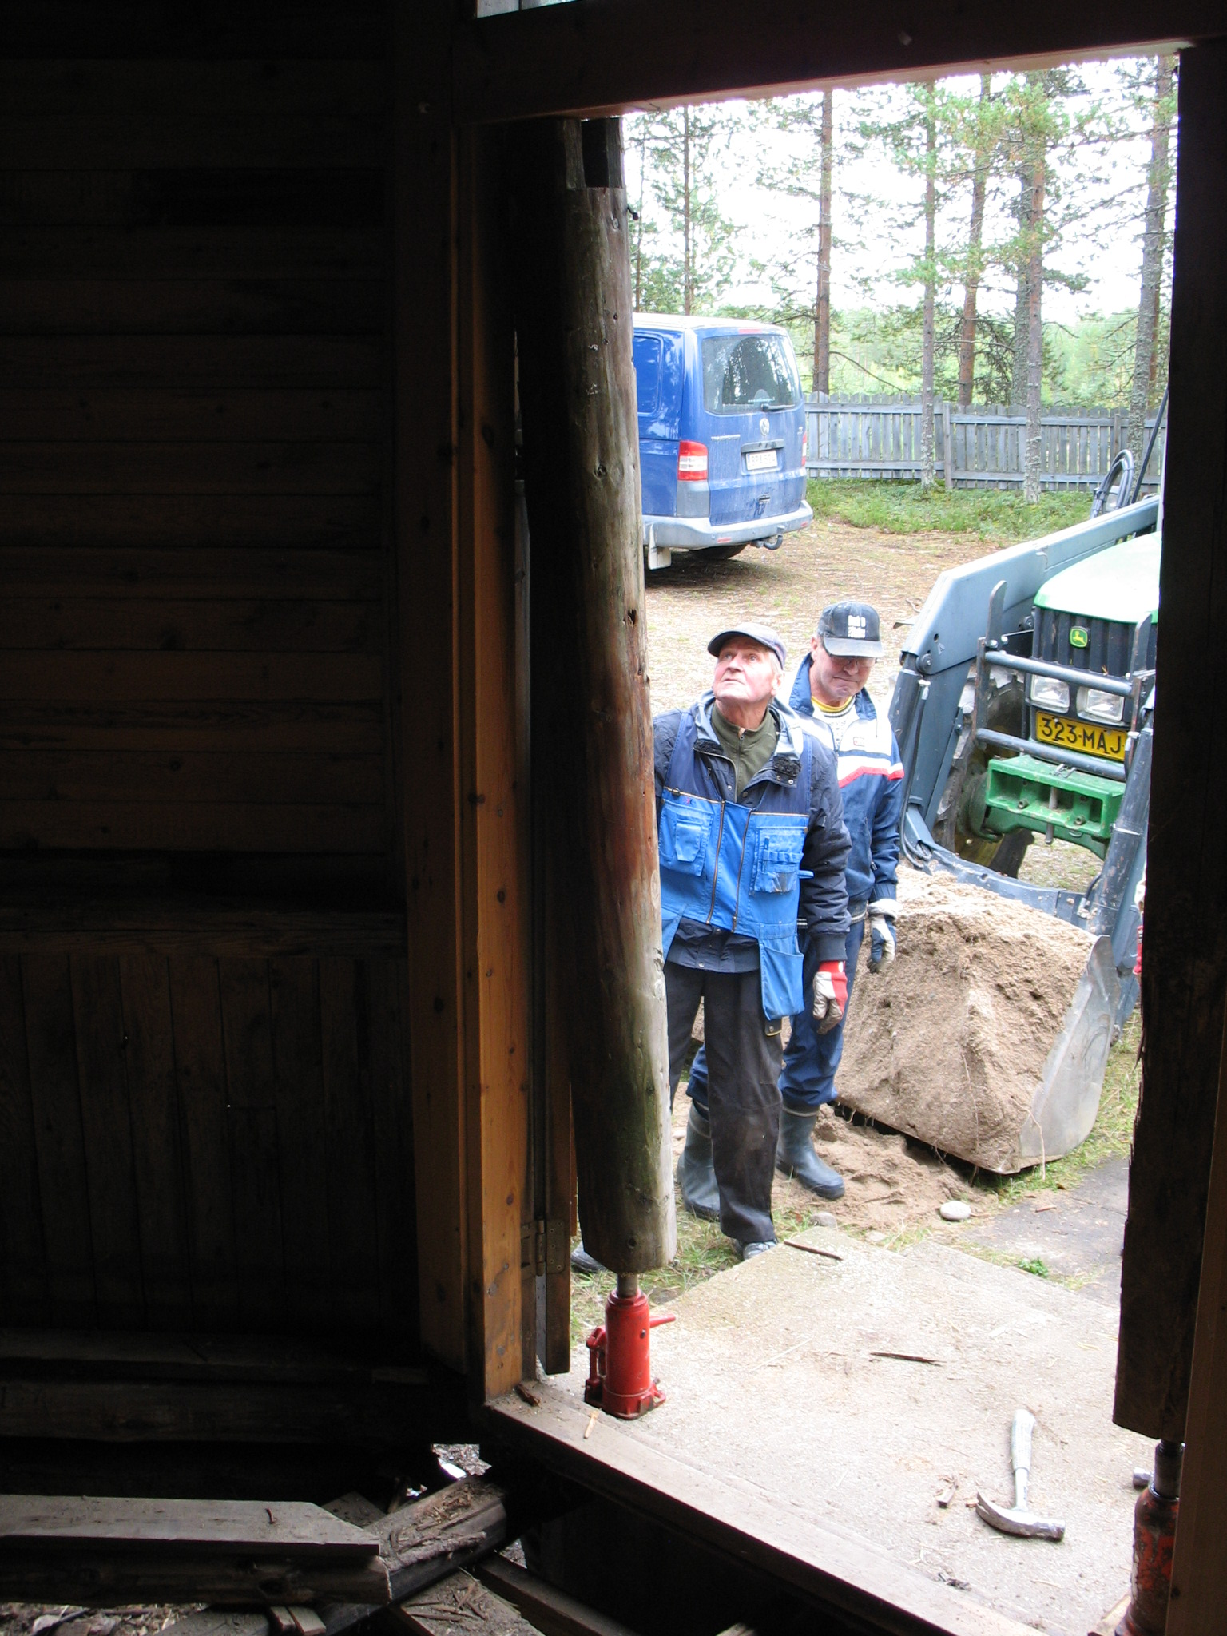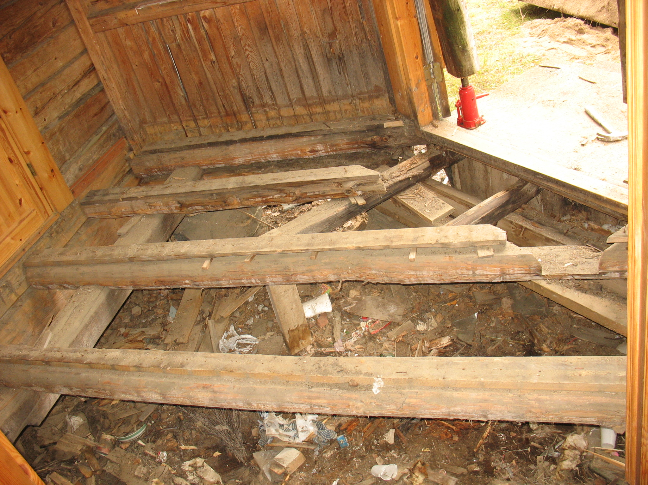
Eteisen lattia purettiin ja eteinen nostettiin ylös tunkkien avulla. Seppo Rimpiläinen ja Heikki Rimpiläinen.

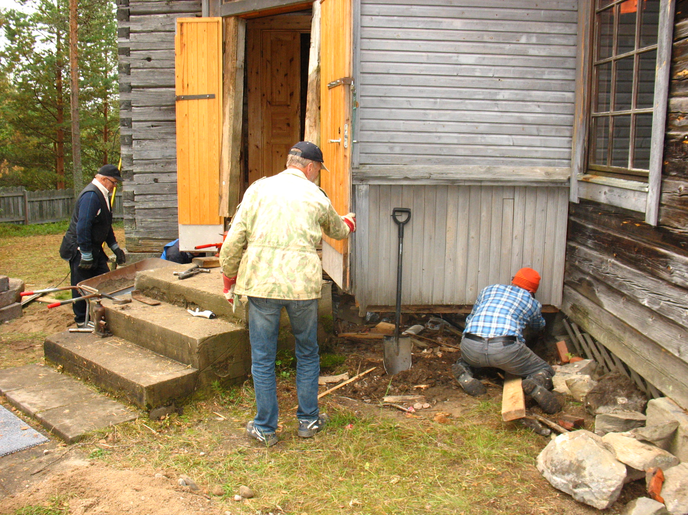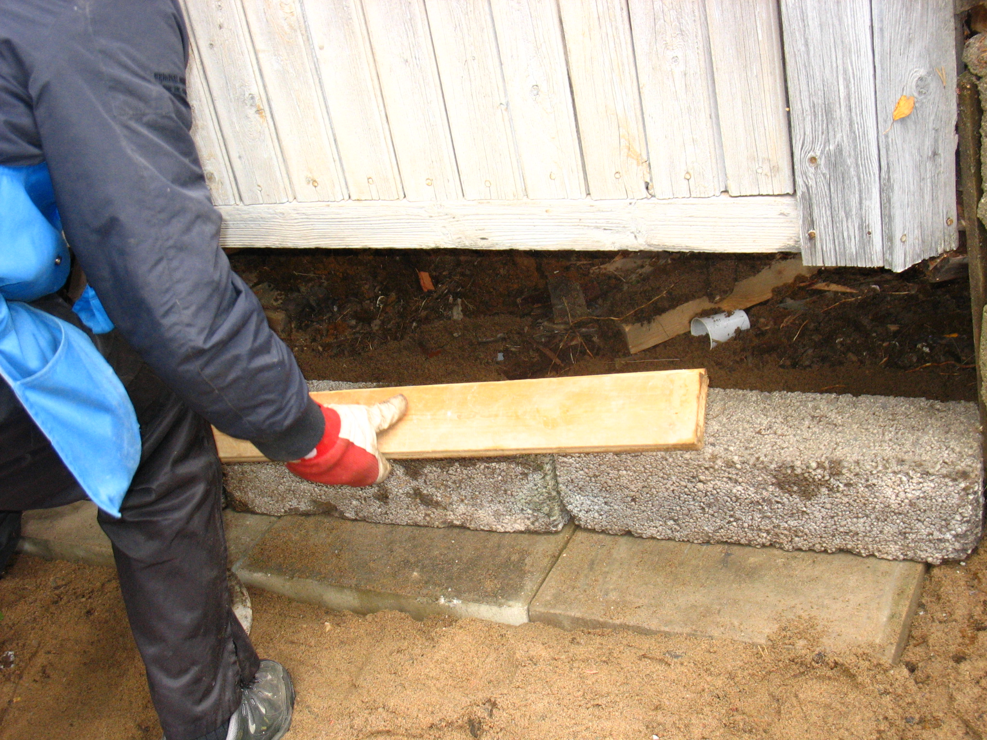
Eteisen ylös nostamisen jälkeen uusittiin sen perustukset. Eino Rusanen, Jukka Nyrönen ja Osmo Rimpiläin

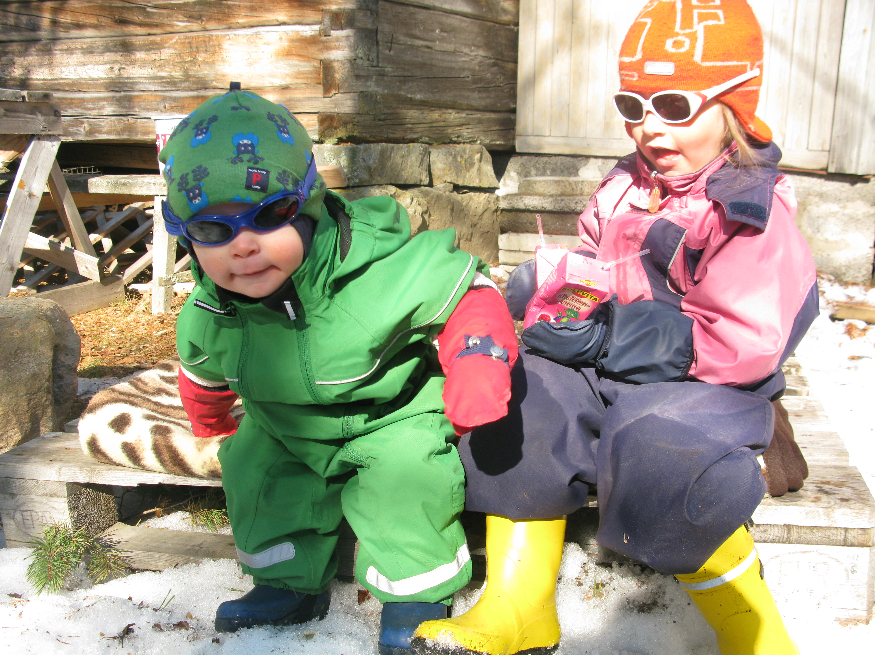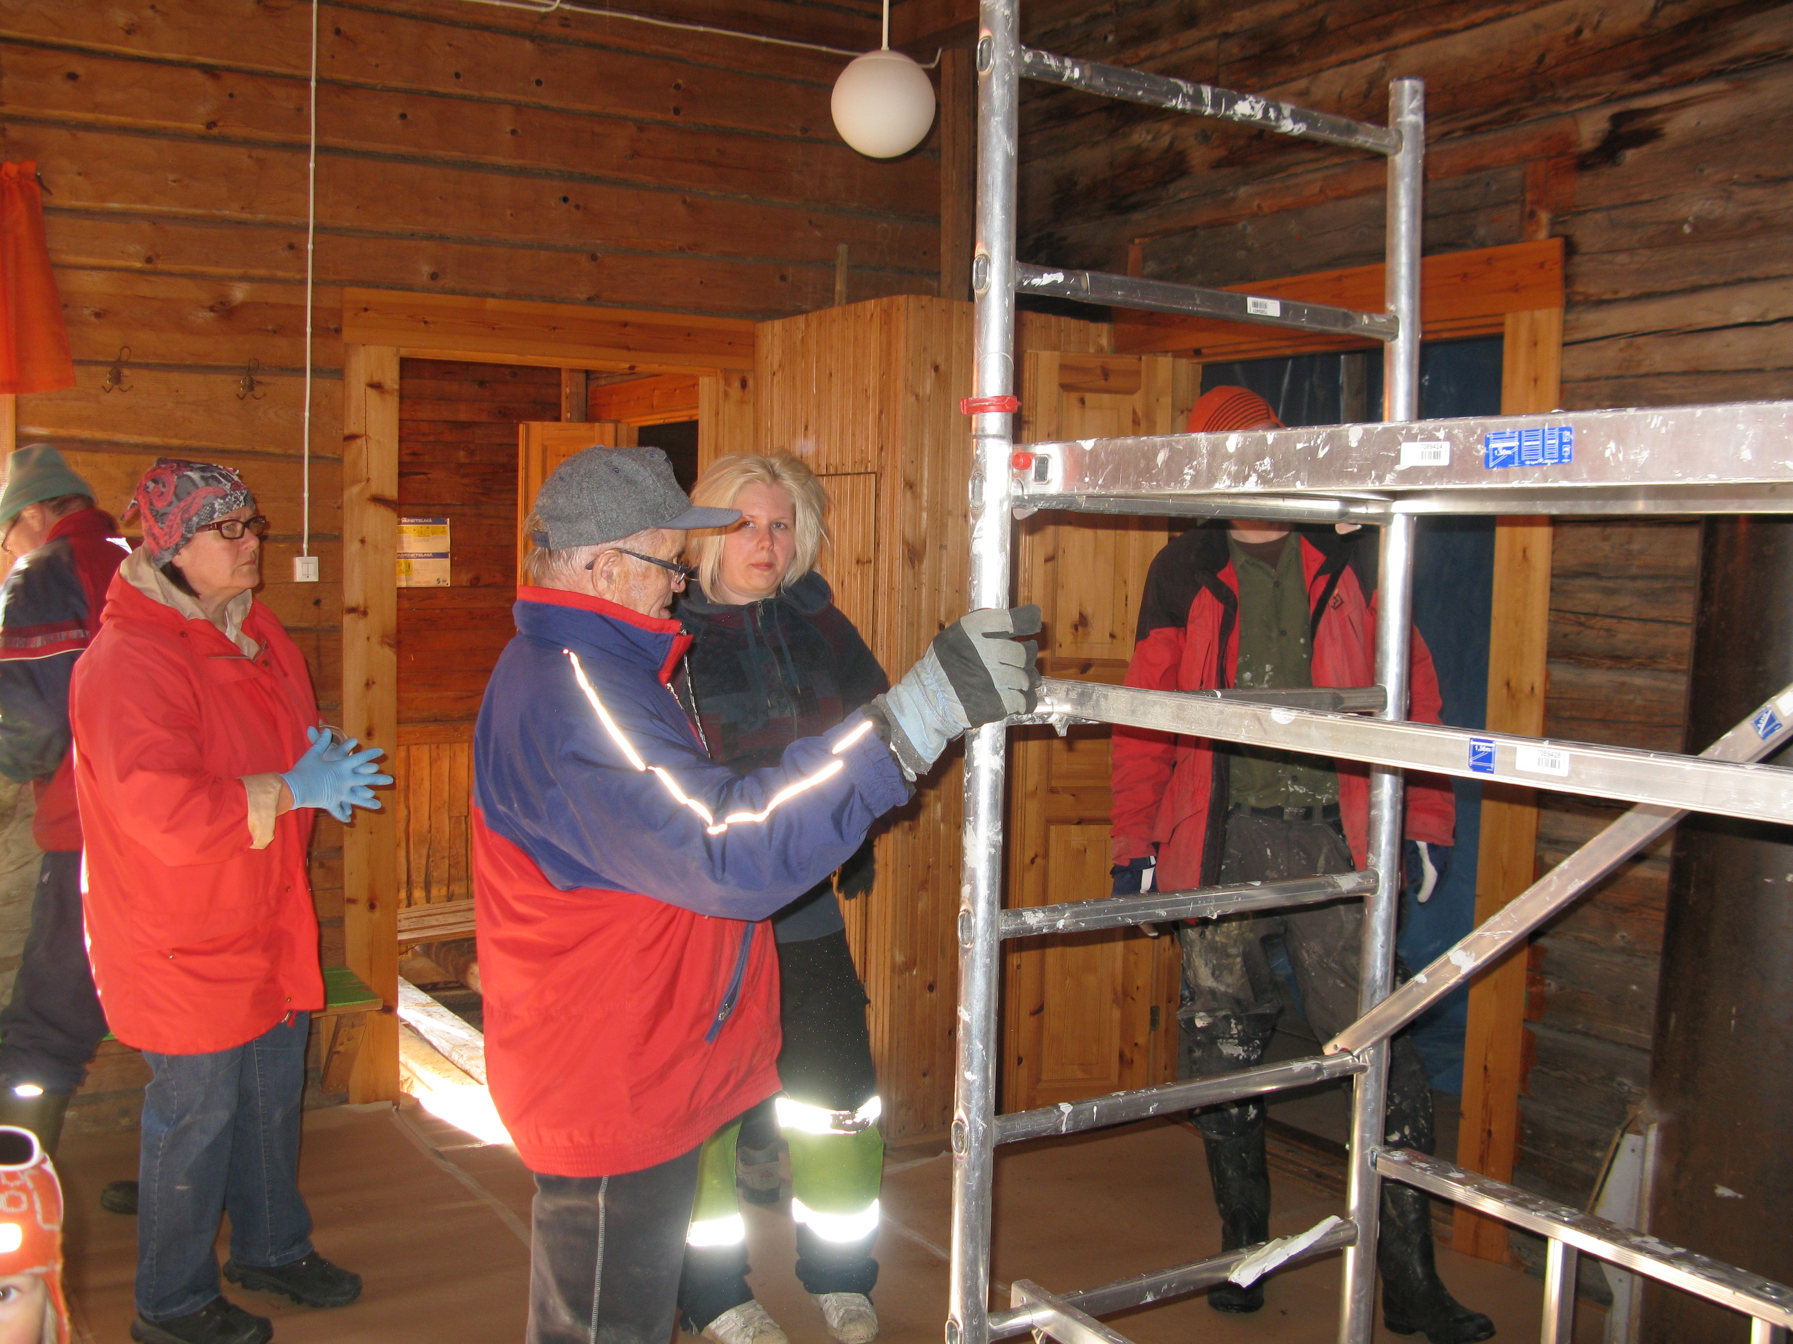
Keväällä 2013 aloitettiin suojaamalla keittiön ja salin tulisijojen ympärykset, että purkamisesta tuleva pöly ei leviäisi koko taloon. Lapset Hilkka ja Vilho Rimpiläinen, rakenteita ihastelemassa Heikki Rimpiläinen, Marjatta Meriläinen, Eino Rusanen, Tuija Meriläinen ja Osmo Rimpiläinen

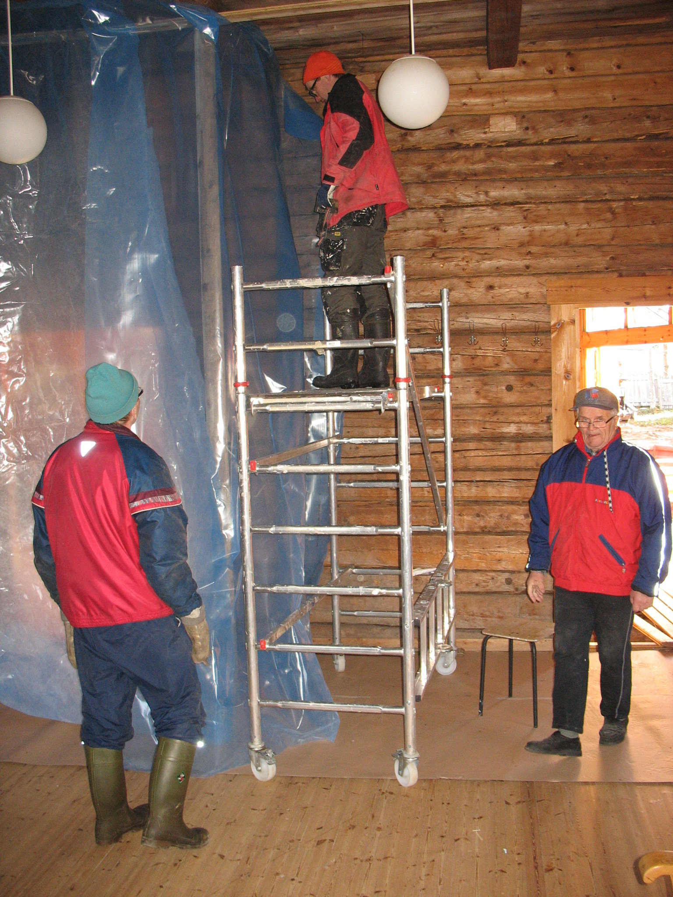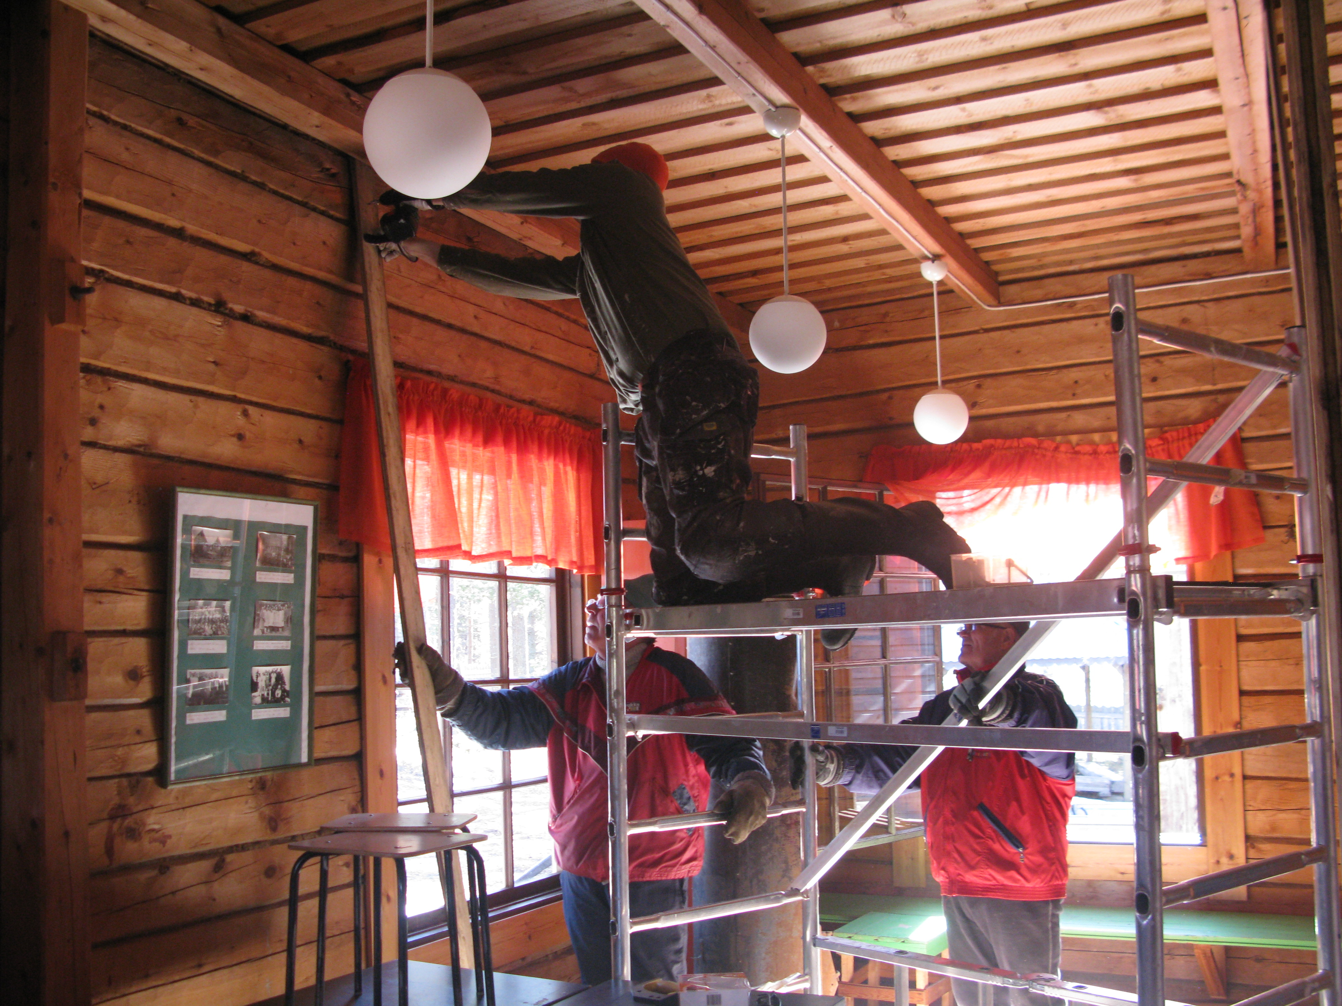
Suojausrakenteiden asettelussa Osmo Rimpiläinen, Heikki Rimpiläinen ja Eino Rusanen
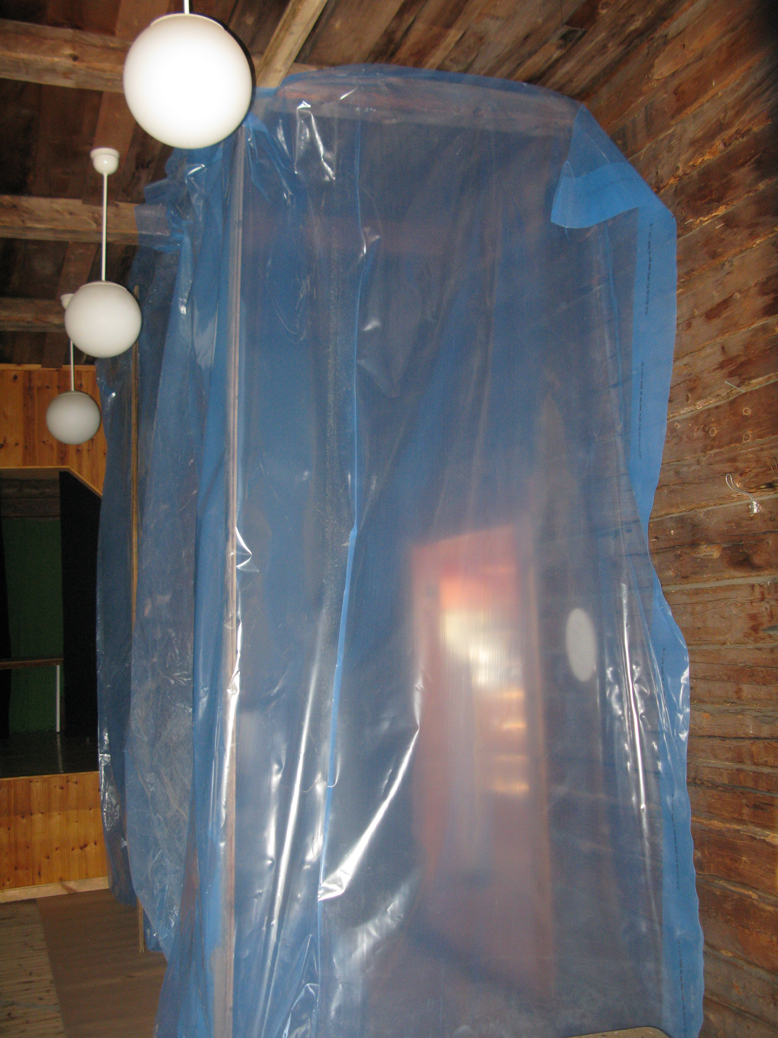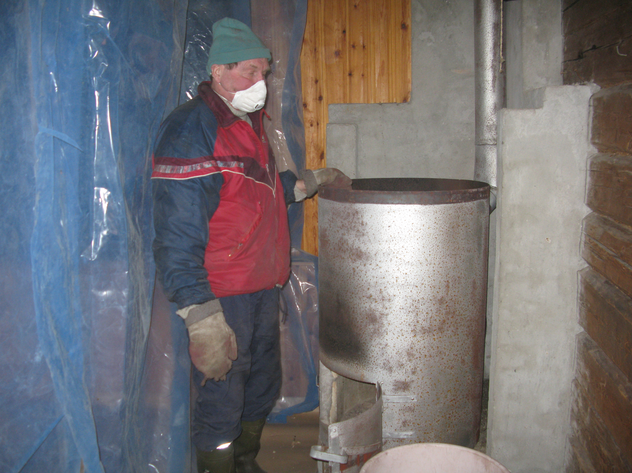
Suojauksen sisällä salin entinen pönttöuuni, sitä purkamassa Heikki Rimpiläinen.
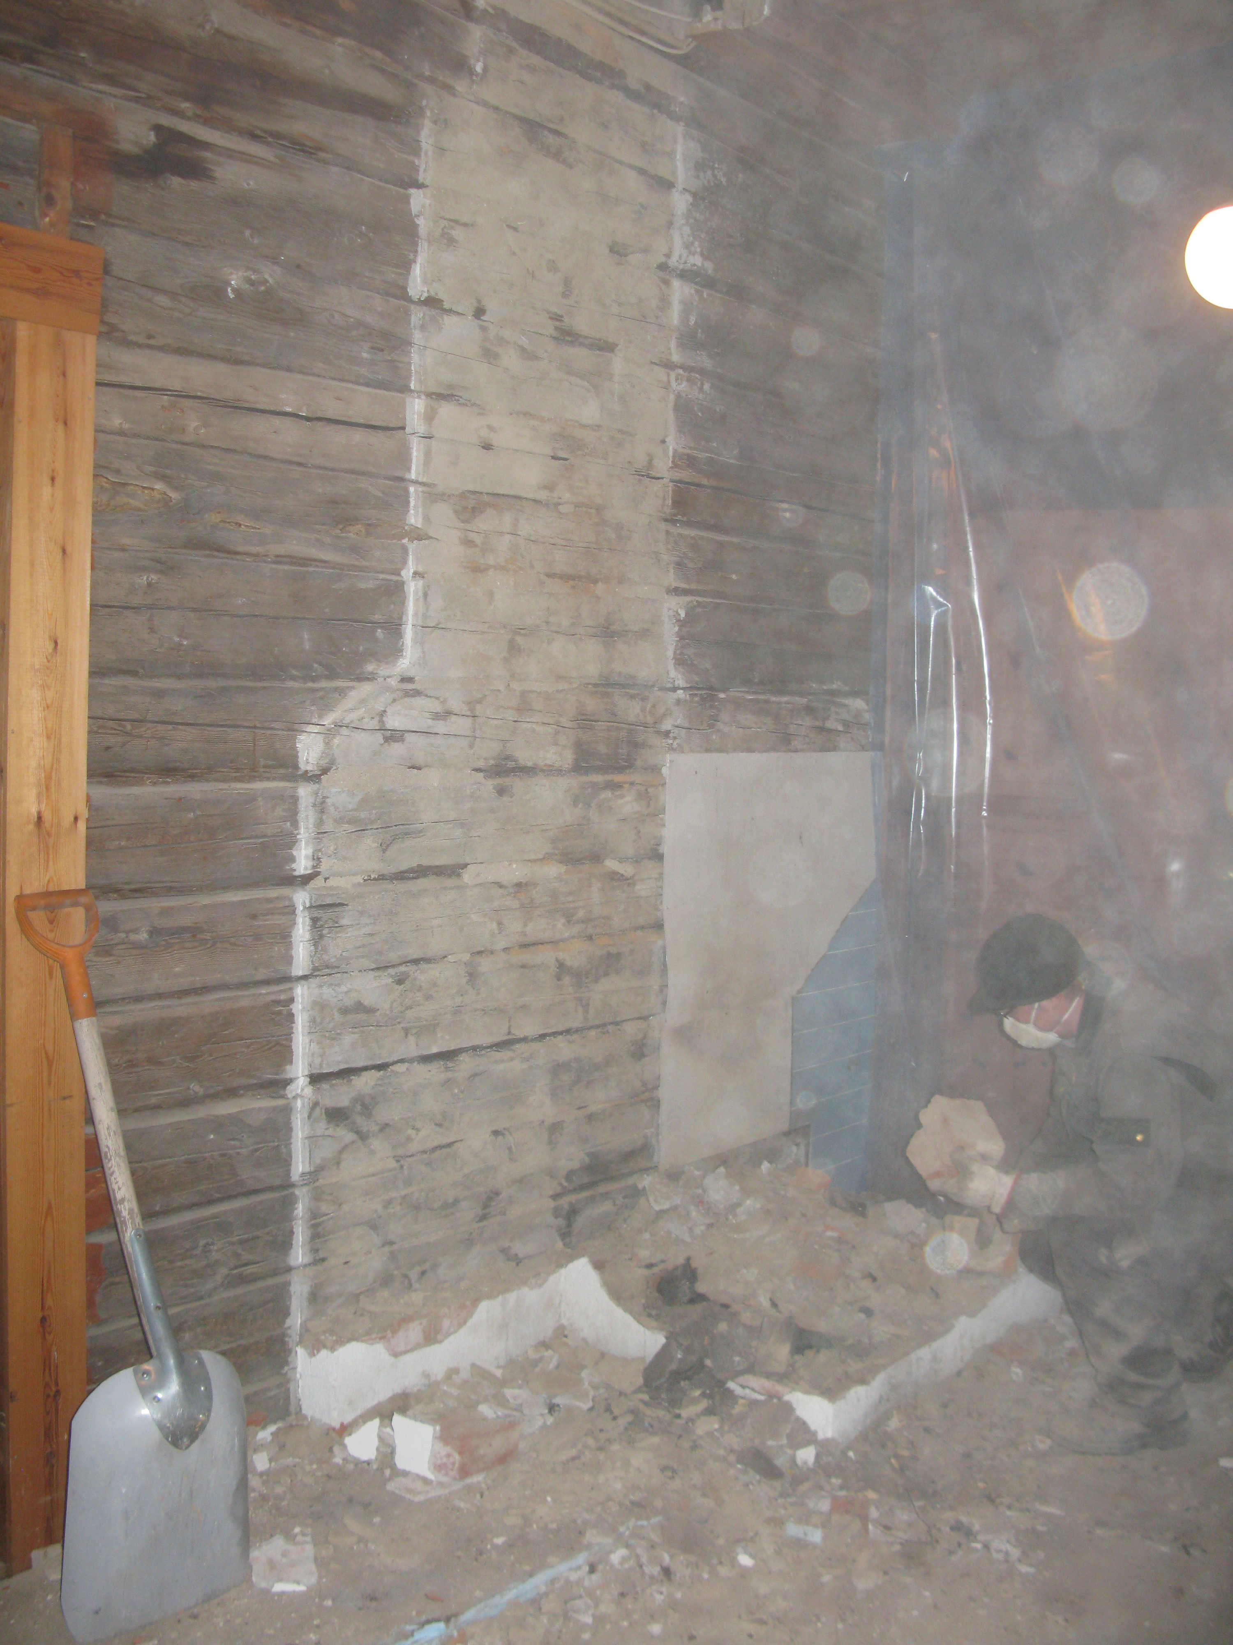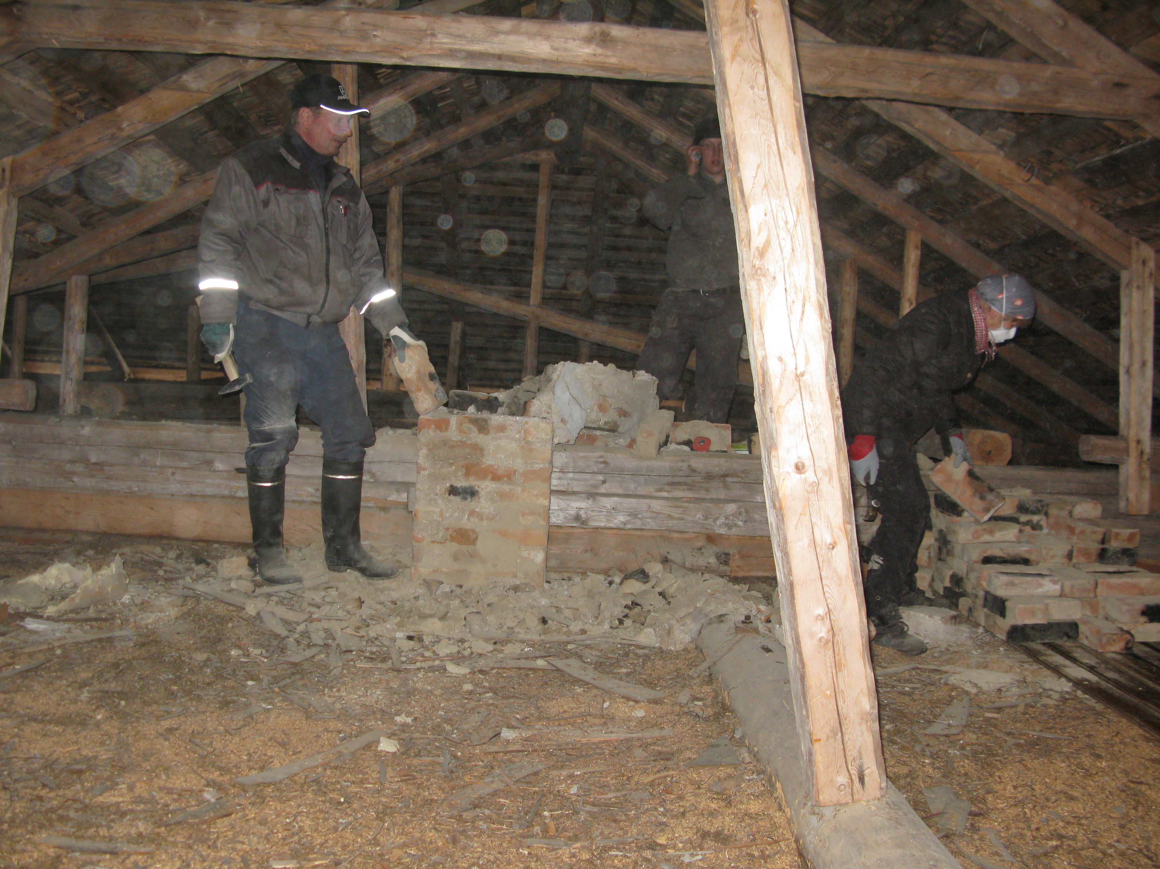
Keittiön tulisijaa purkaa Matti Honkanen ja vintillä piippua purkavat Markku ja Mirja Suutari

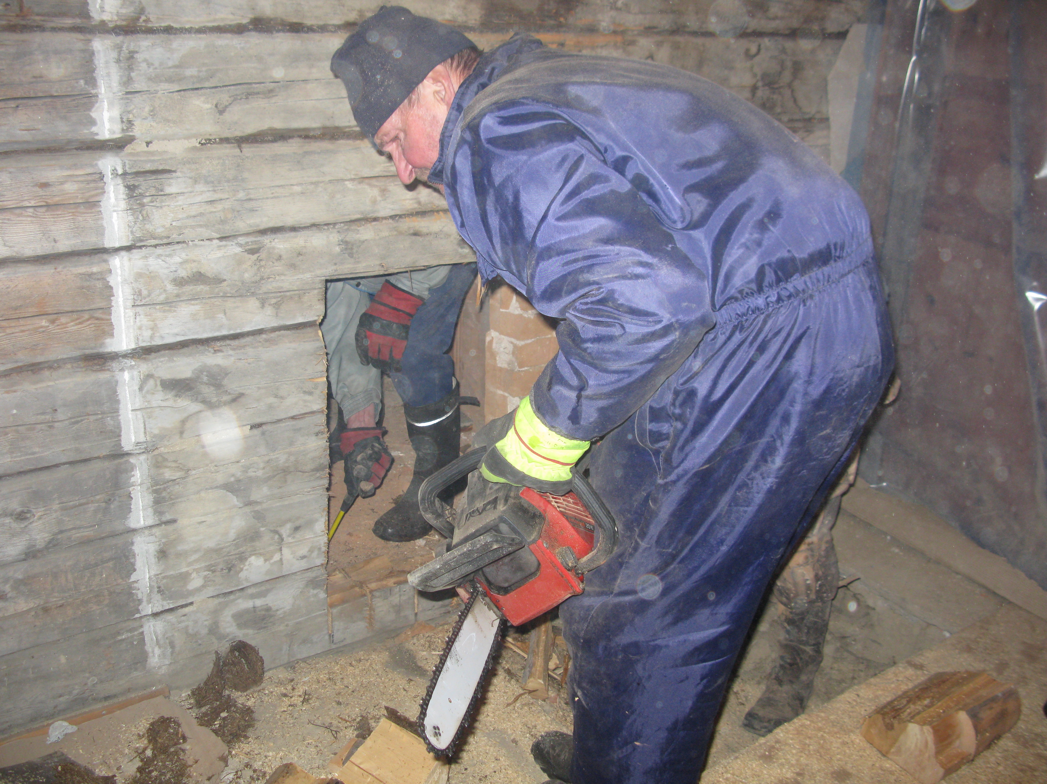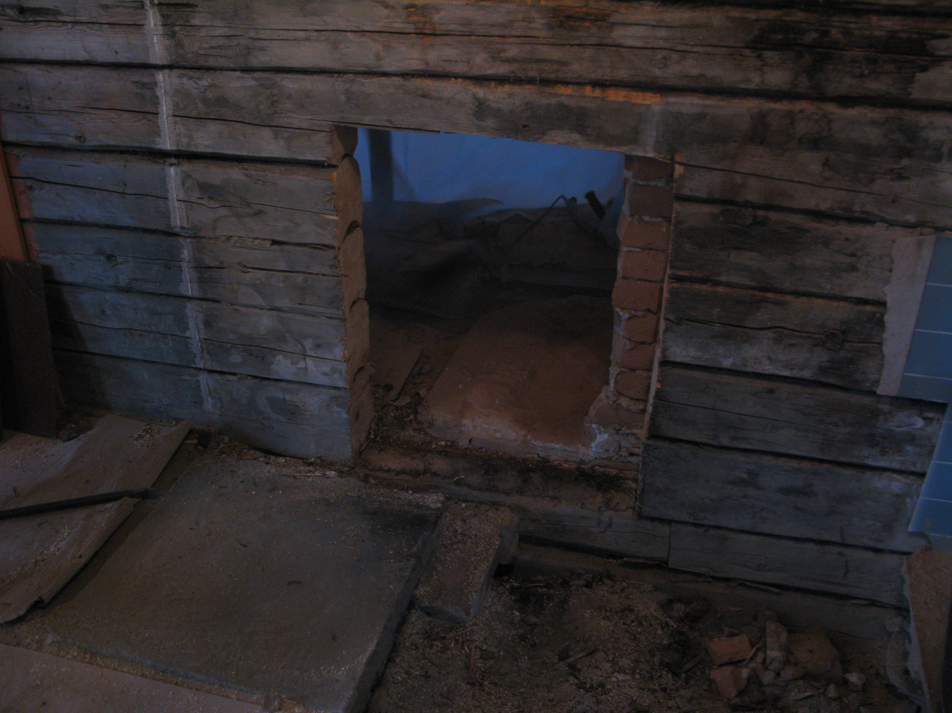
Seppo Rimpiläinen sahaa salin ja keittiön väliseen seinään aukkoa, koska uudessa tulisijarakenteessa hormit yhdistyvät jo lattiatasossa.

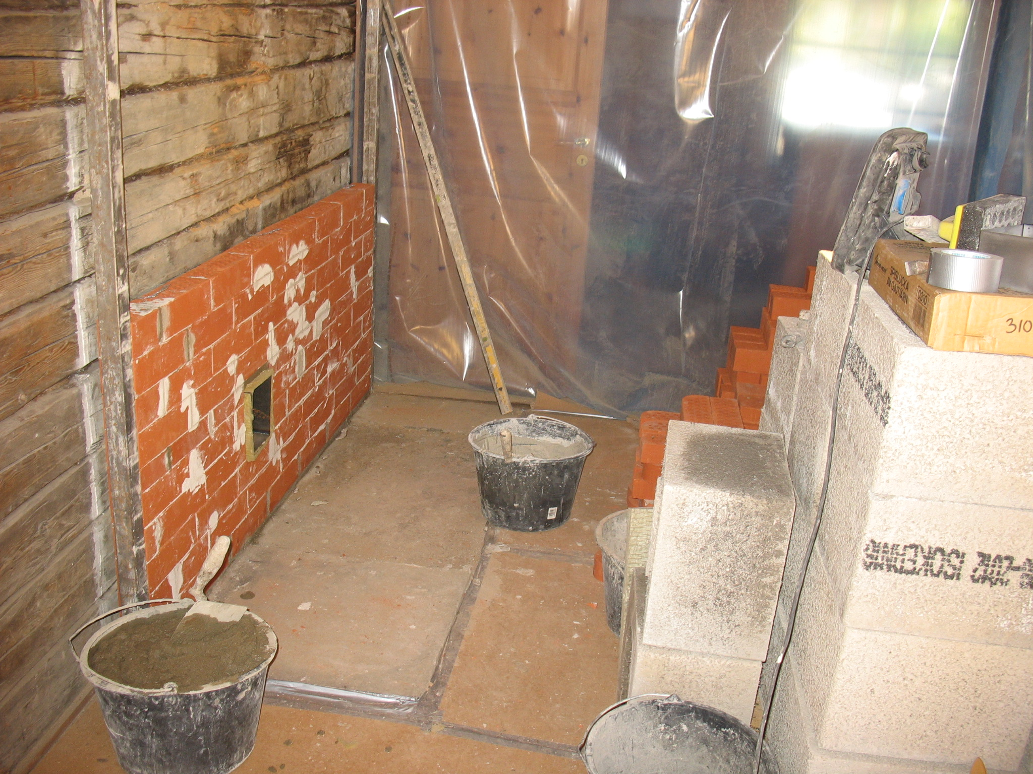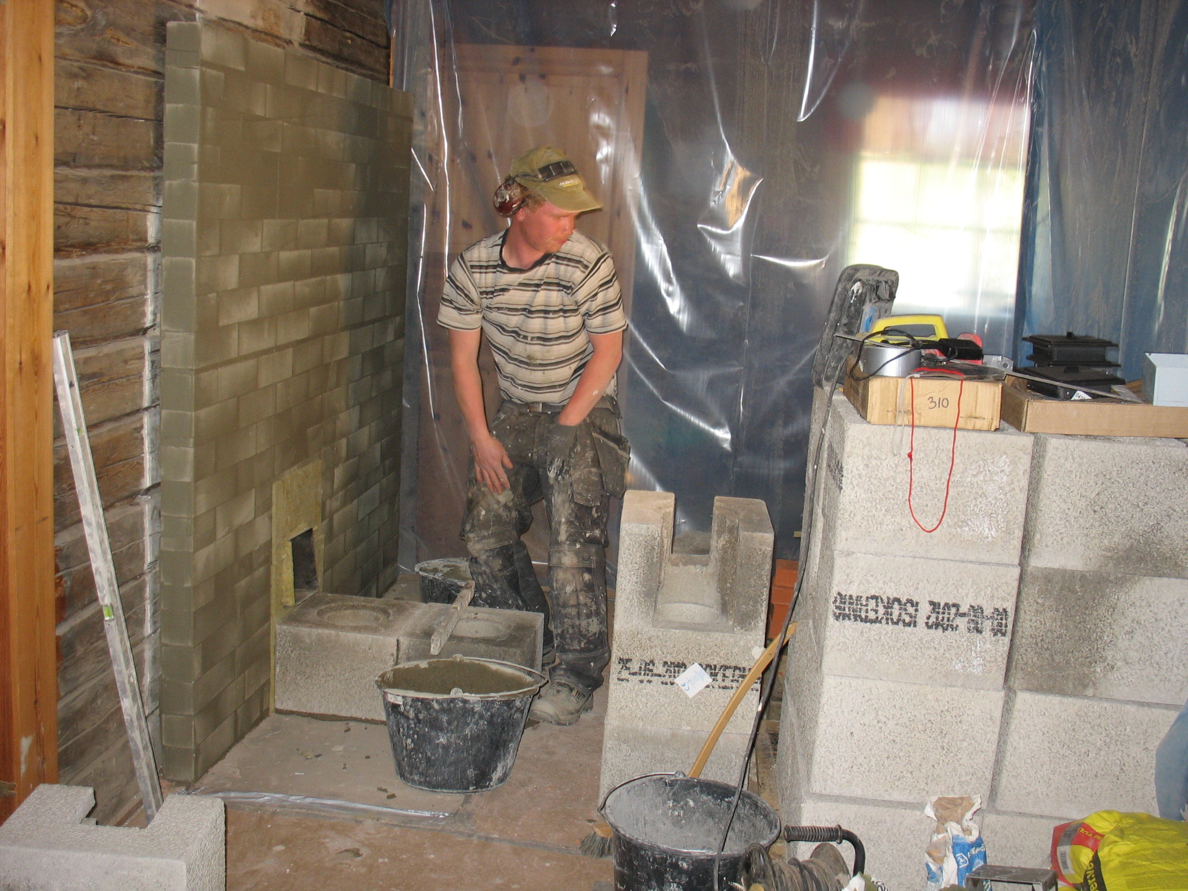
Hormien muuraus keittiön puolelle, 2 hormia rinnakkain. Muurari Tommi Heiskanen Oivatuli Yhtiöistä.

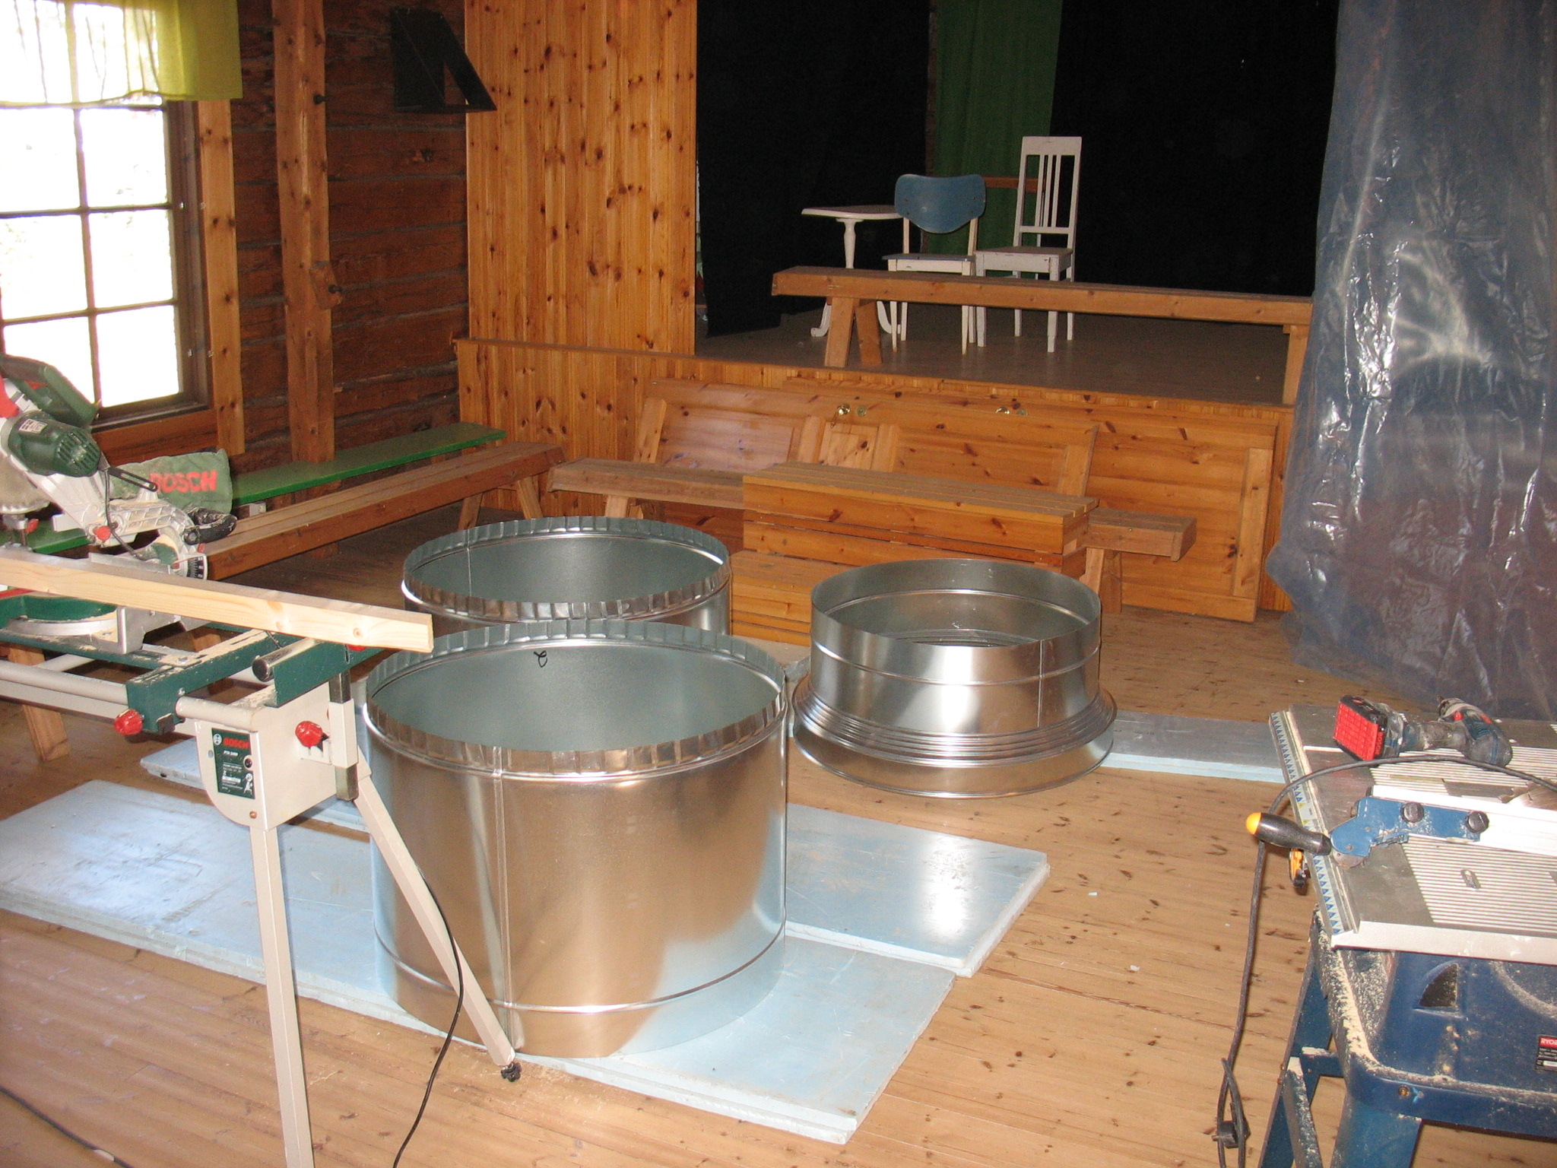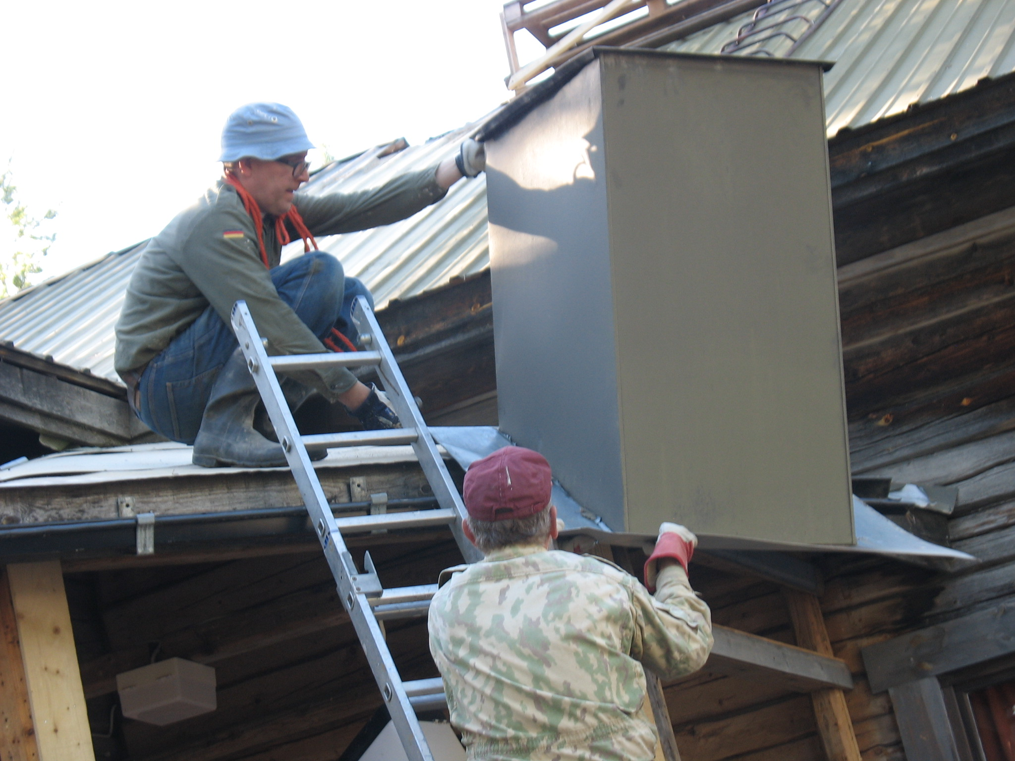
Salin uunin kuoriosia. Osmo Rimpiläinen ja Jukka Nyrönen ottavat piipun entisen peltikuoren alas.
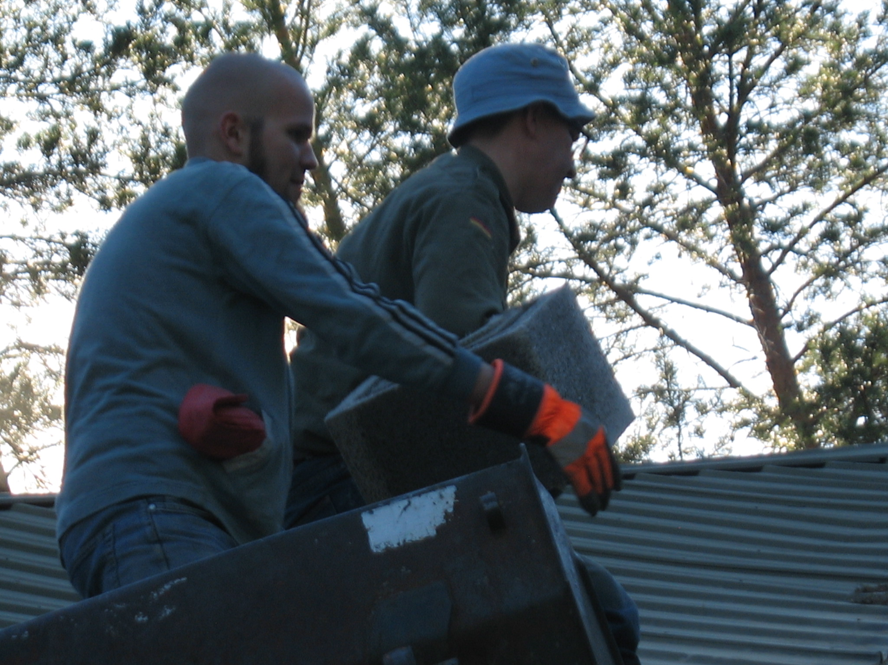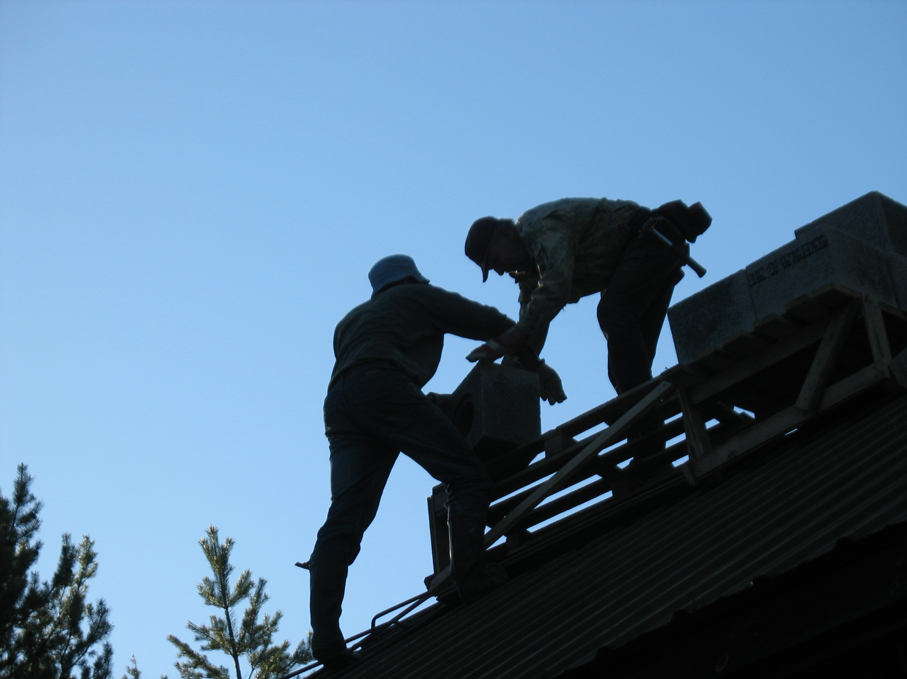
Pekka Nyrönen, Osmo Rimpiläinen ja Jukka Nyrönen nostelevat harkkoja katolle savupiipun muurausta varten.
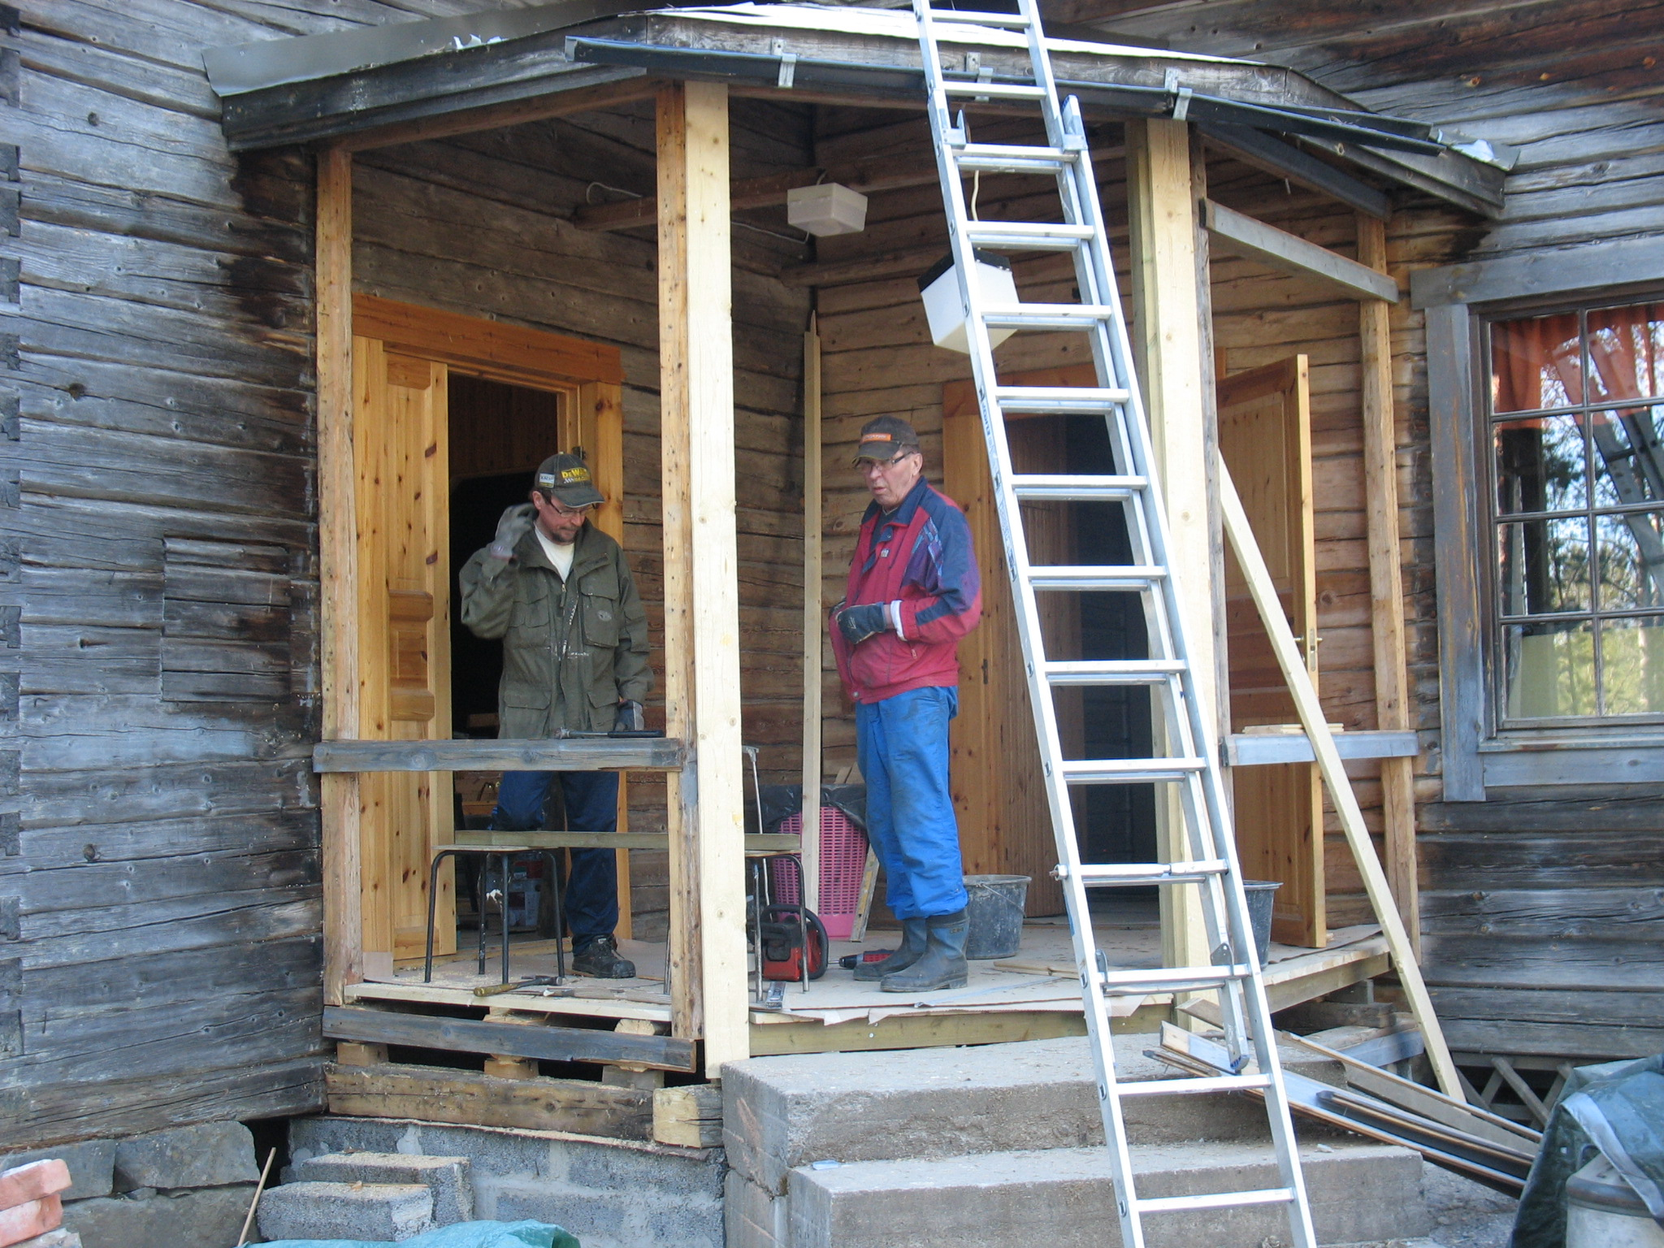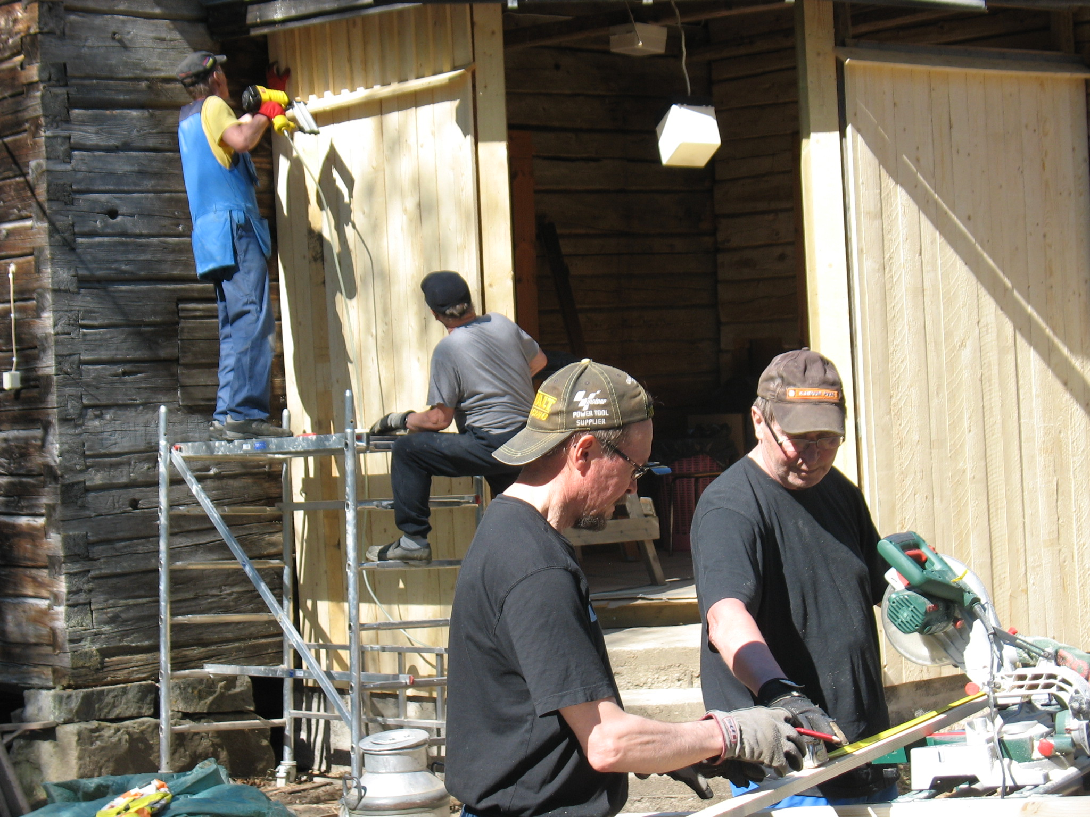
Hannu Järvinen ja Heikki Rimpiläinen eteisen paneloinnin suunnittelussa. Paneelien asentajina Seppo Rimpiläinen ja Eino Rusanen, sahauspuuhissa Hannu Järvinen ja Heikki Rimpiläinen.
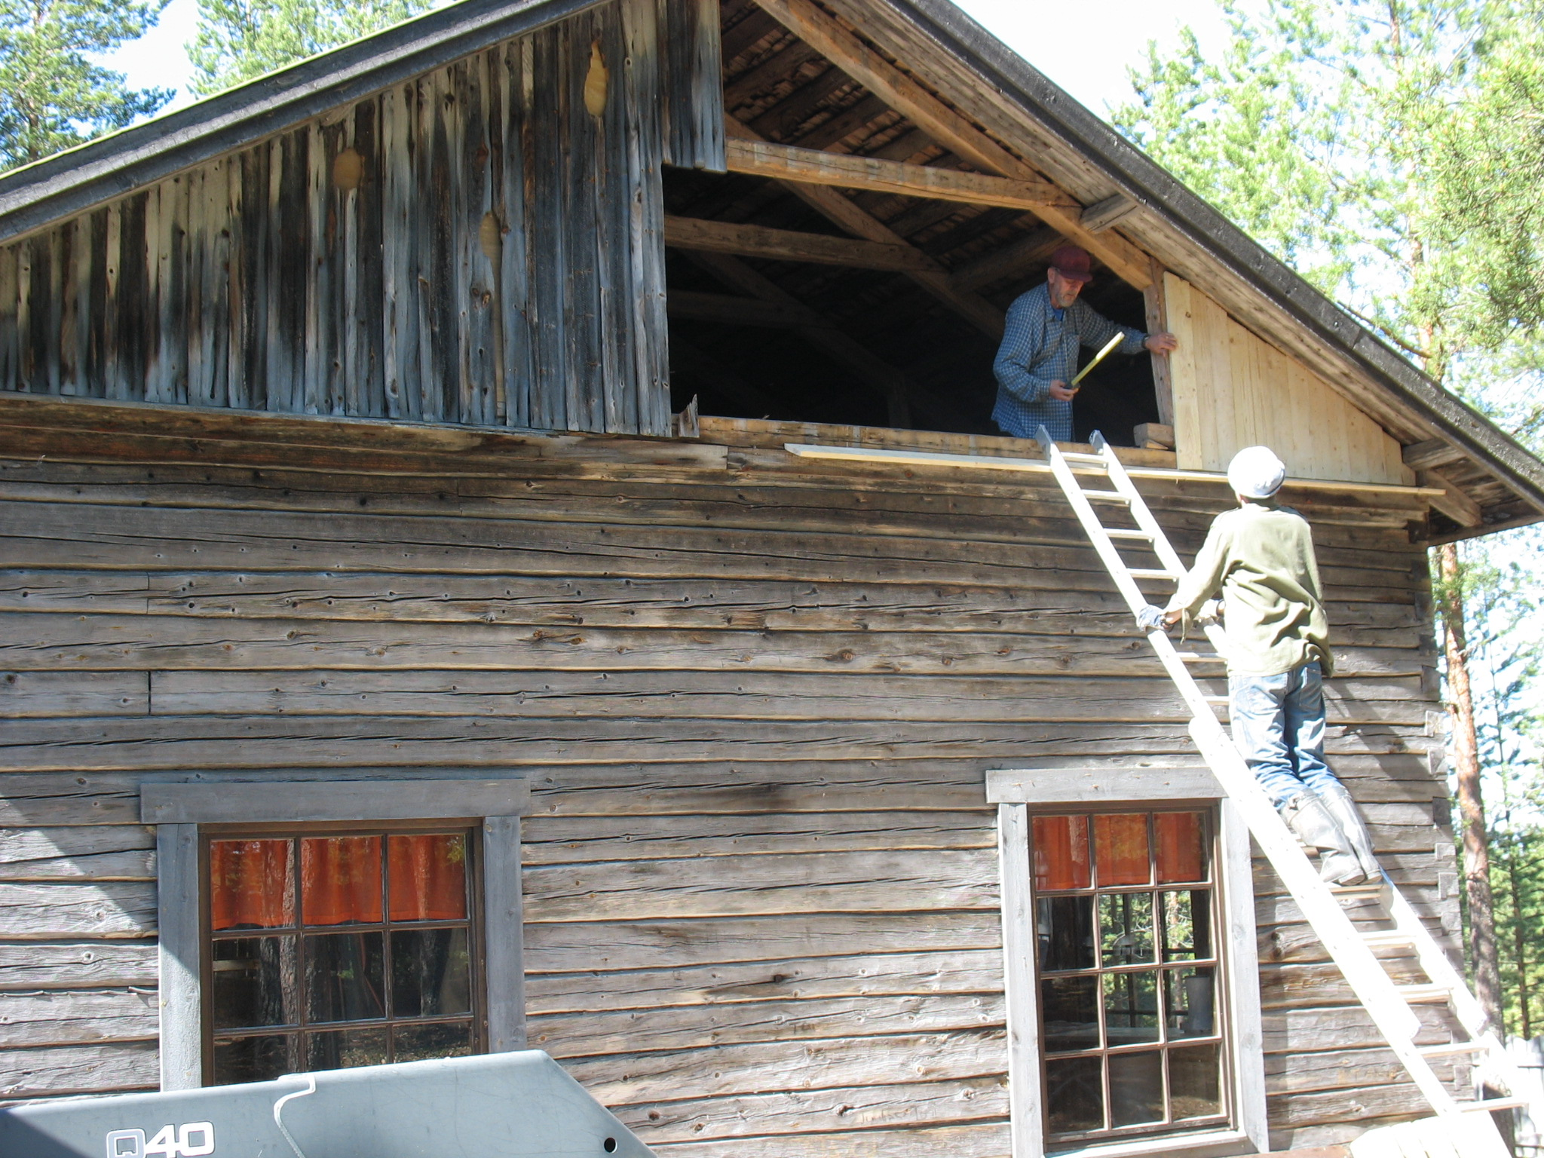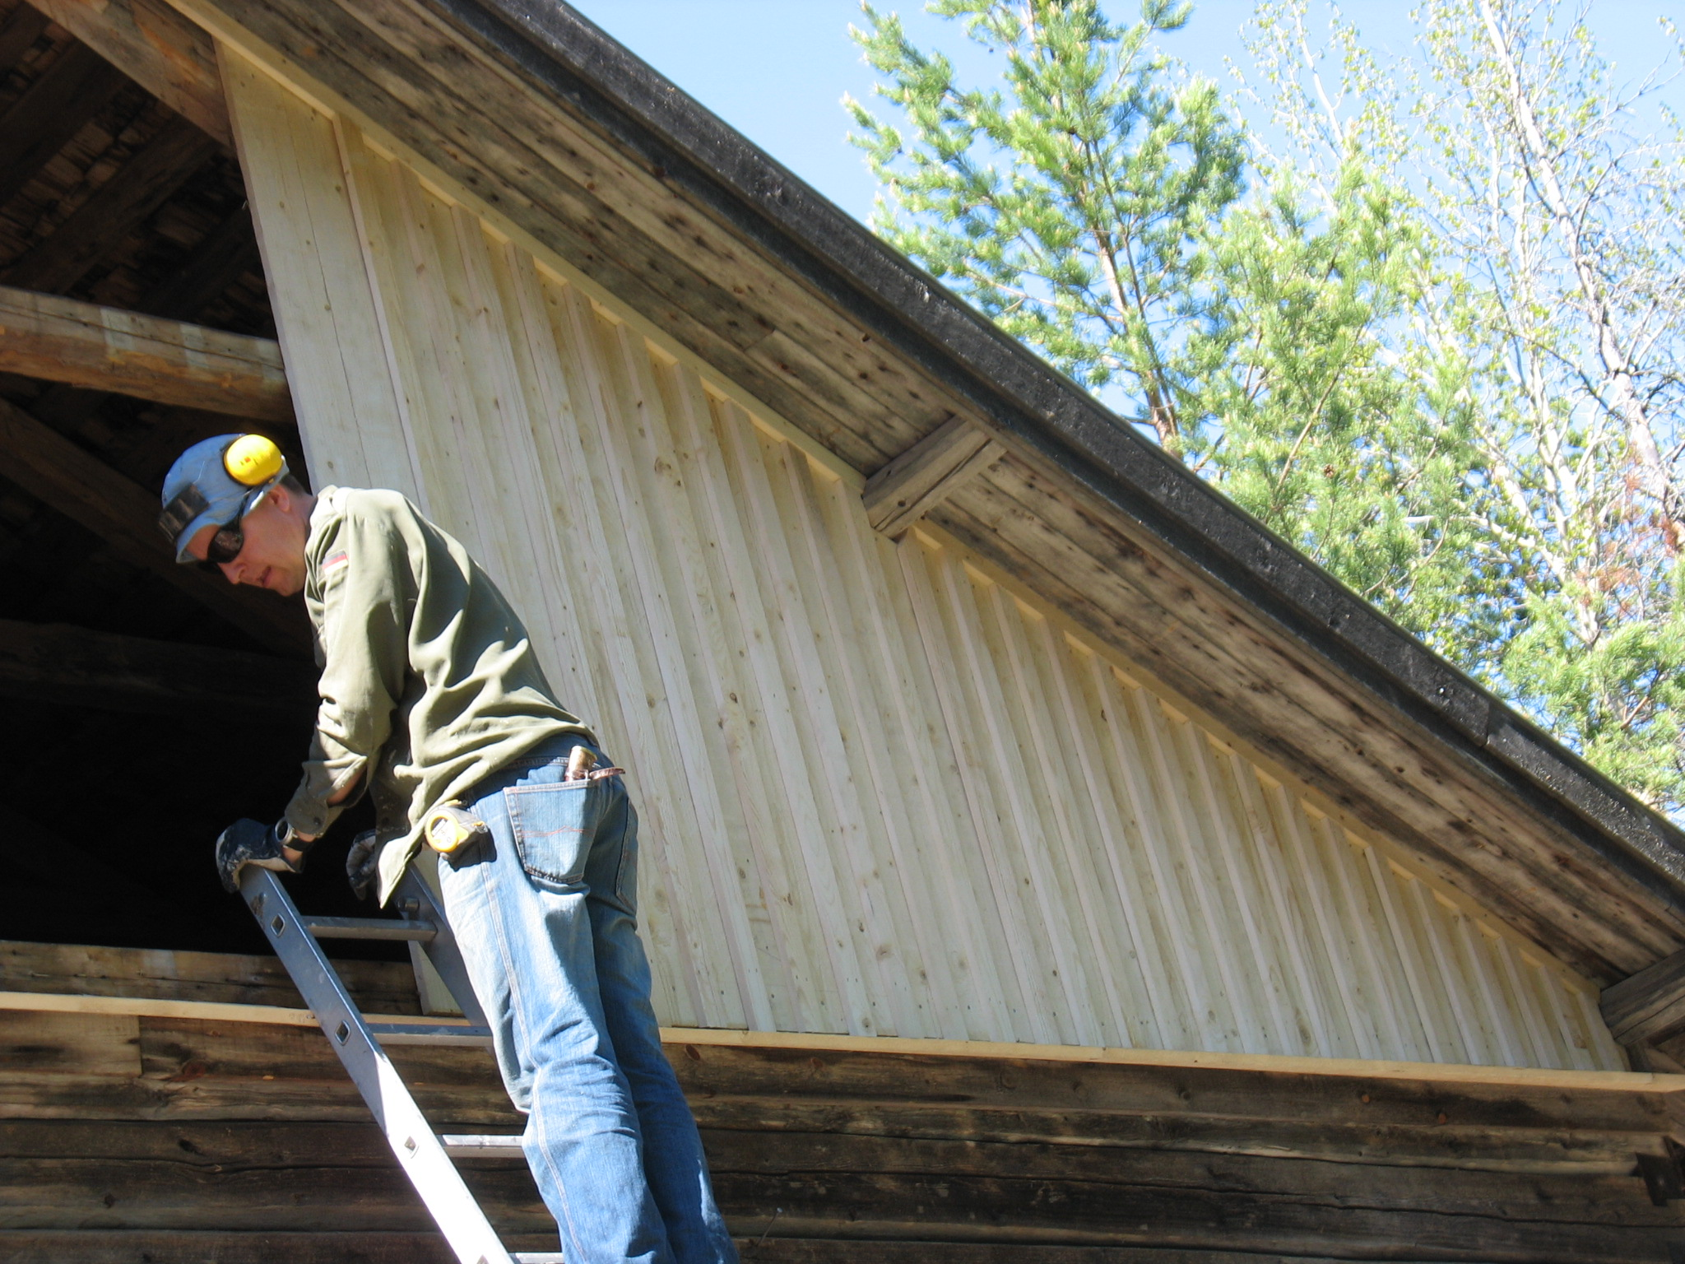
Jukka Nyrönen ja Osmo Rimpiläinen purkavat keittiön puolen päätykolmiota ja rakentavat uutta tilalle.
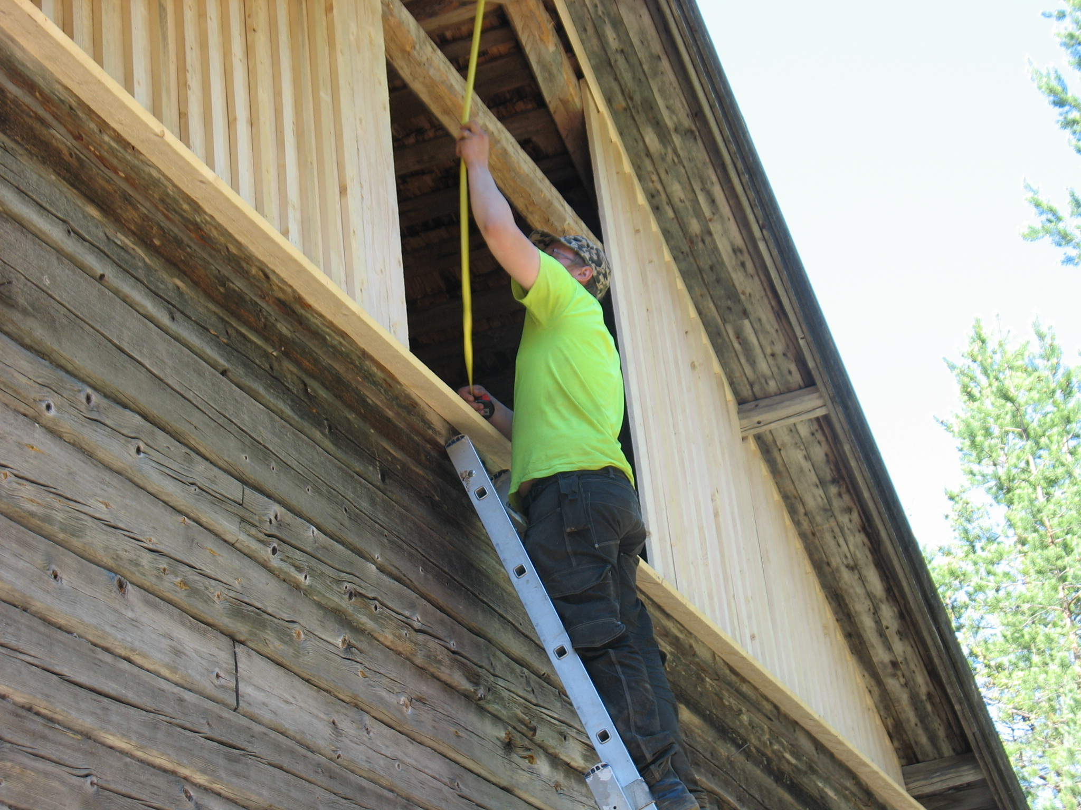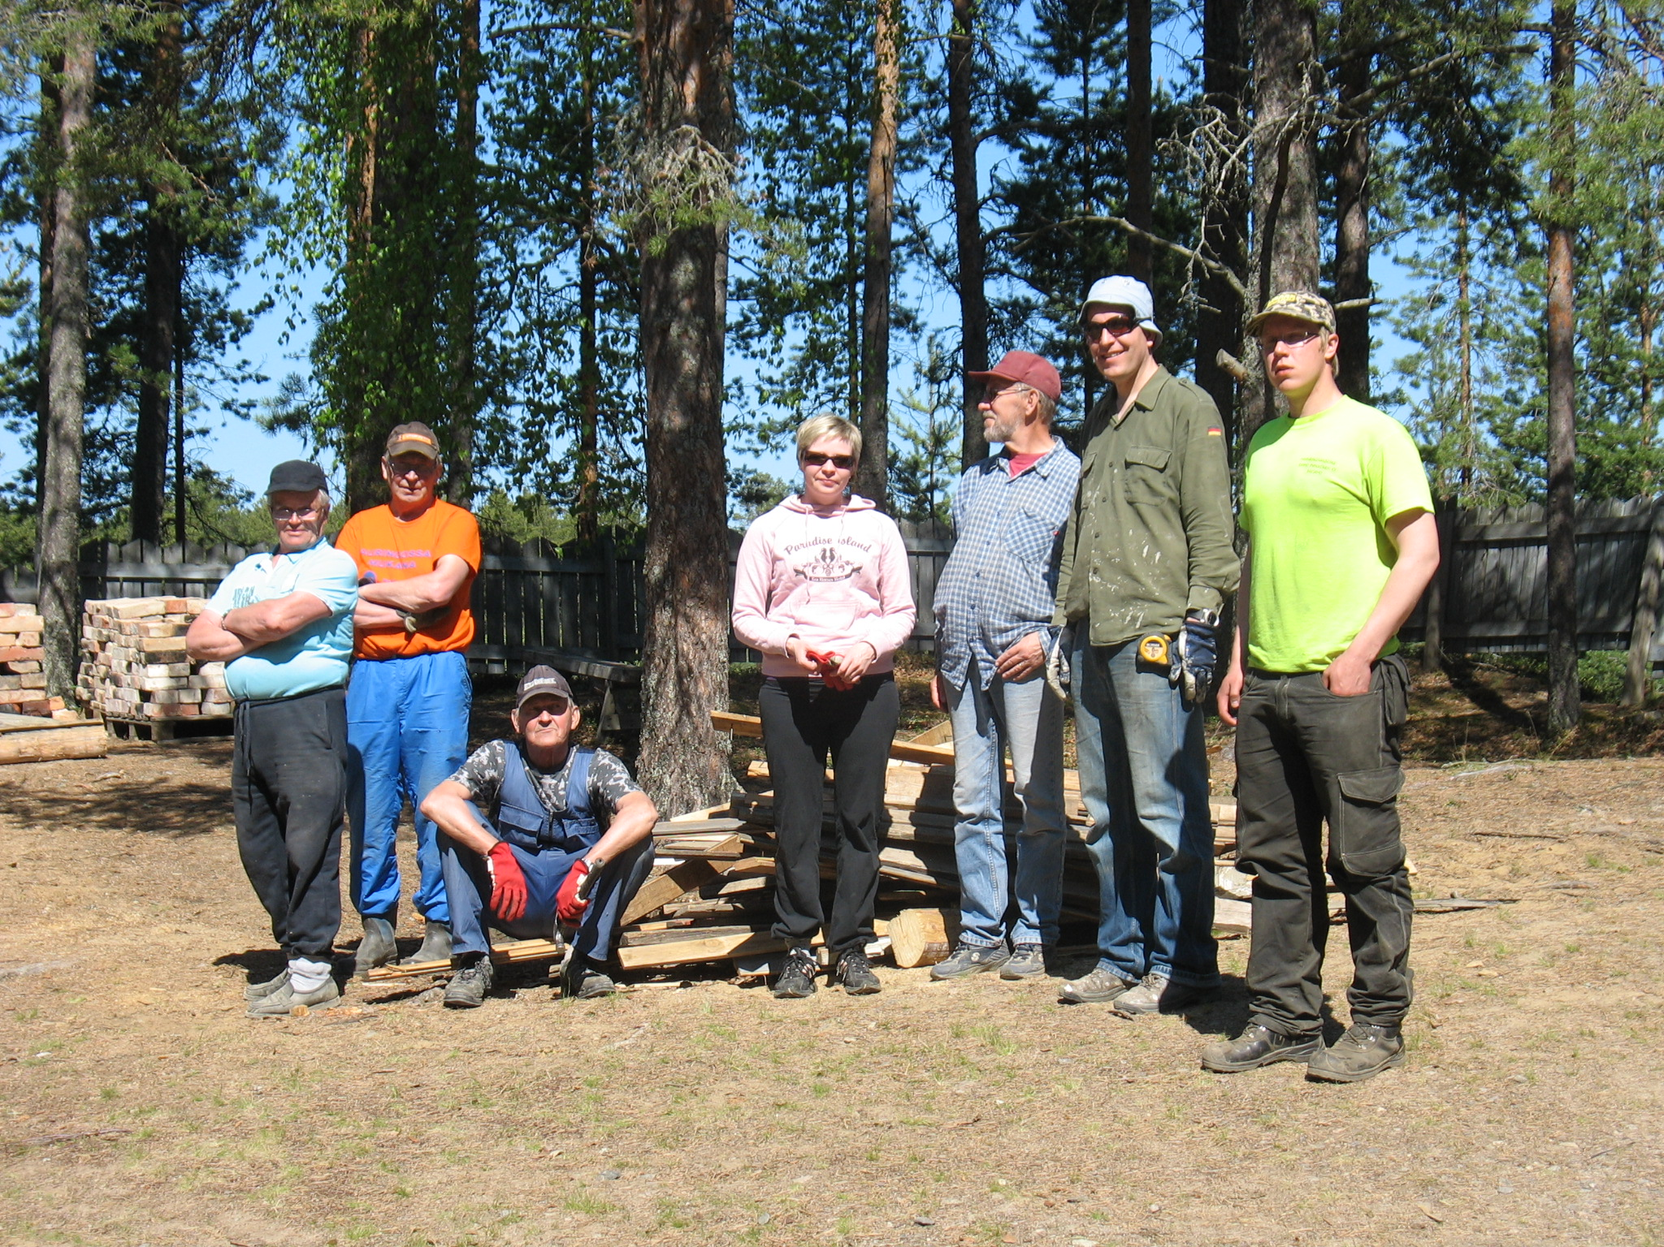
Matti Honkanen mittaa päätykolmioon lautojen pituutta. Talkooväkeä ryhmäkuvassa, vasemmalta Eino Rusanen, Heikki Rimpiläinen, Seppo Rimpiläinen, Päivi Suutari, Jukka Nyrönen, Osmo Rimpiläinen ja Matti Honkanen.
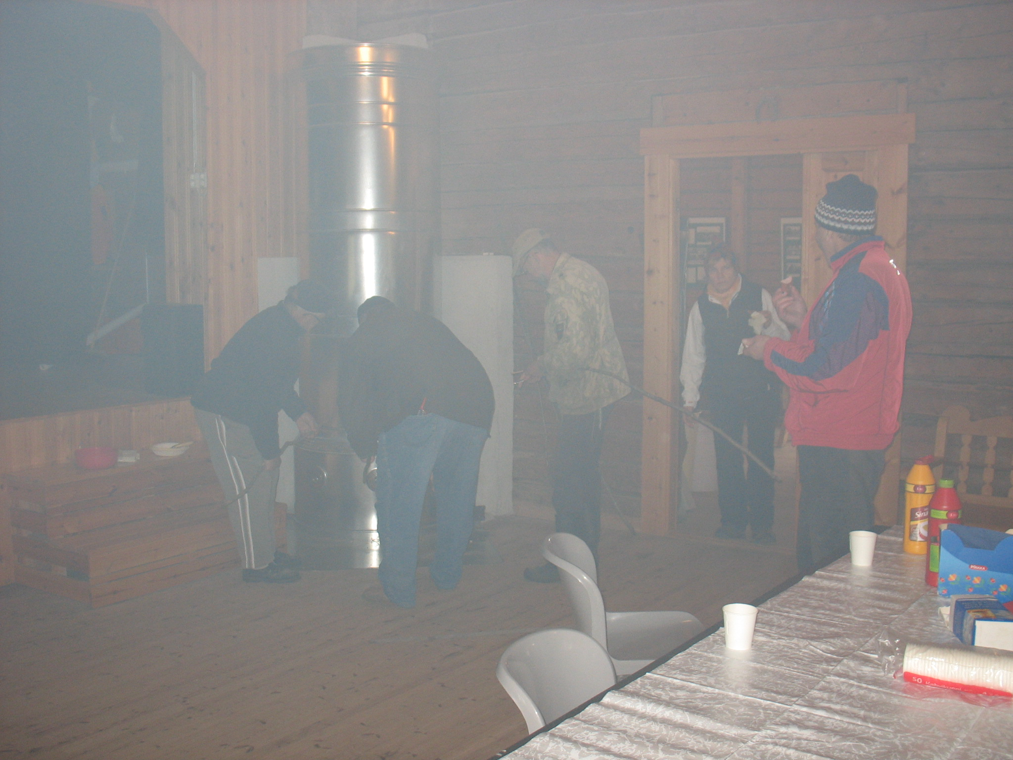 Pönttöuuni valmiina, talkooväki tauolla ja makkaran paistossa. Vasemmalta Eino Rusanen, Esko Utriainen, Jukka Nyrönen, Mirja Suutari ja Heikki Rimpiläinen
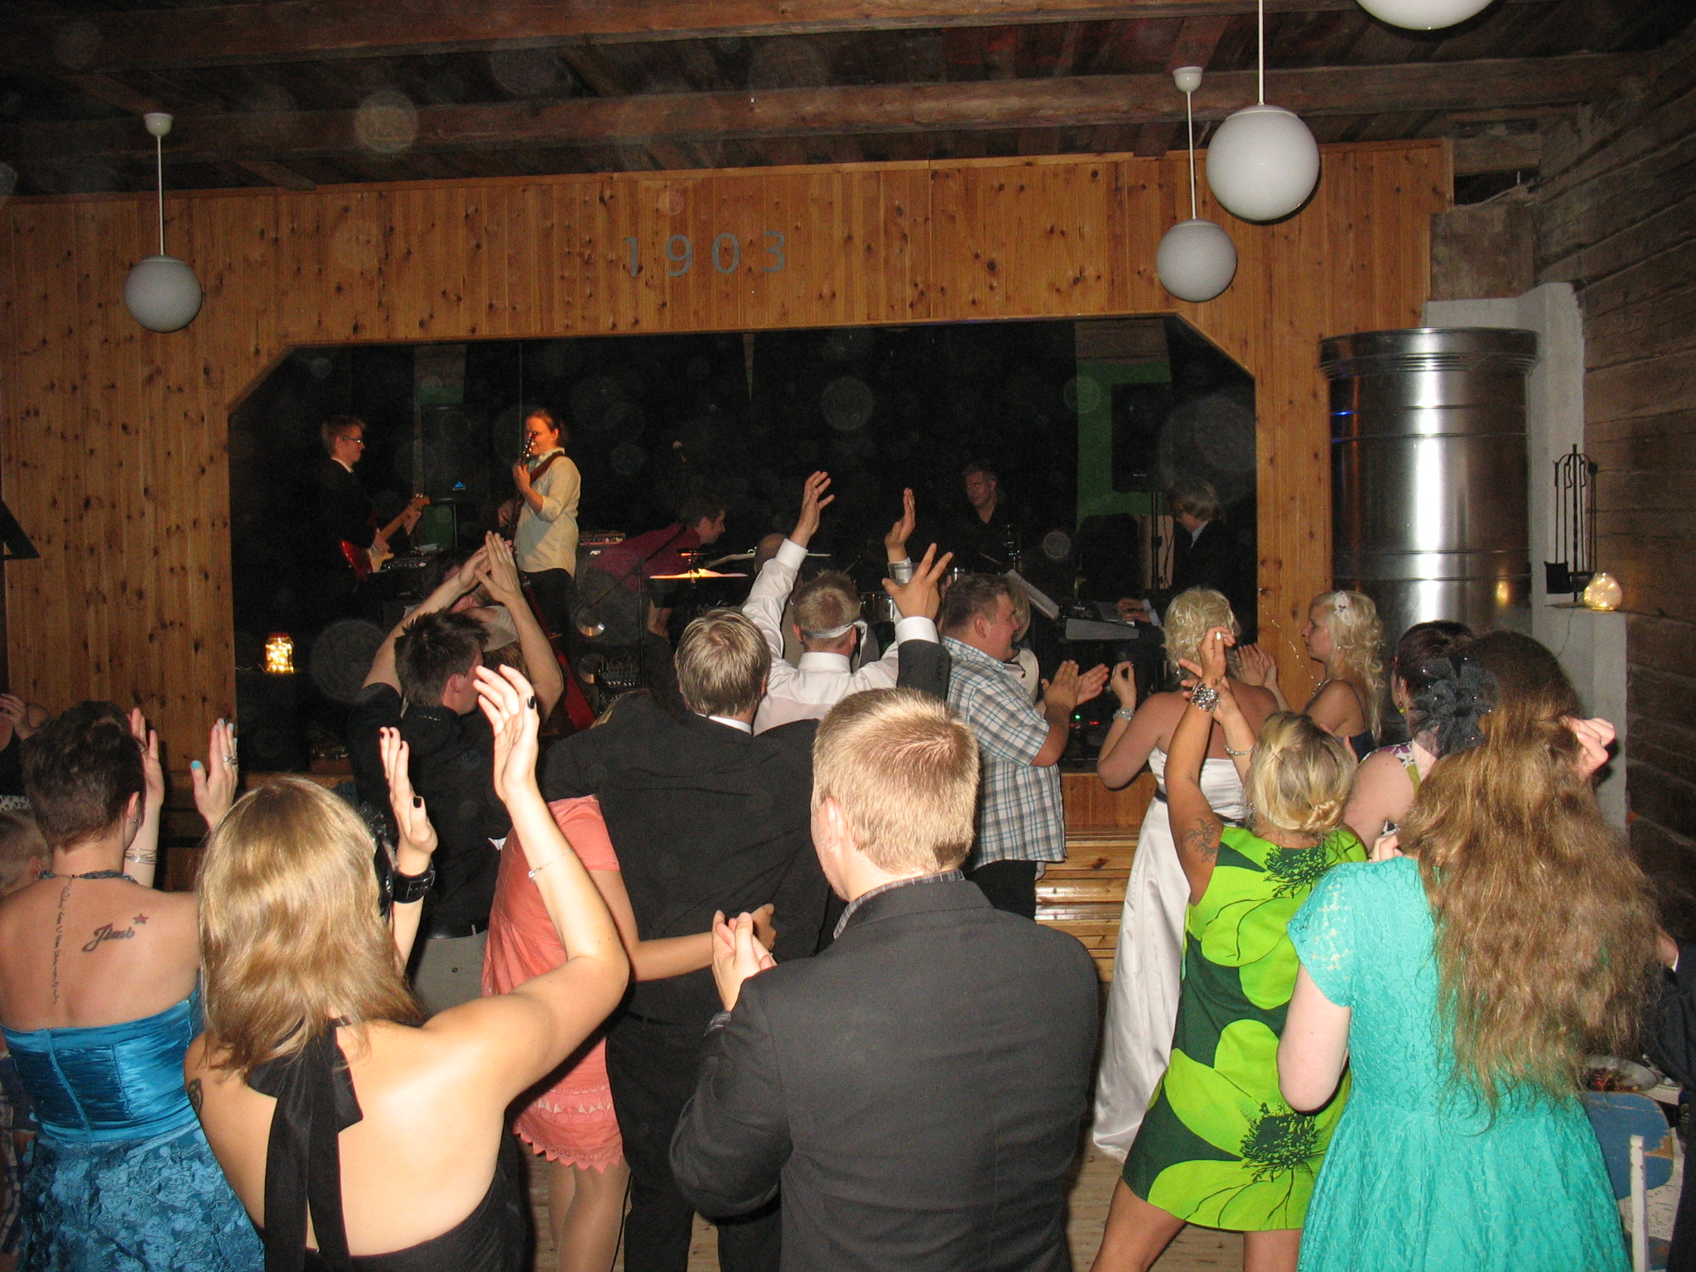
Remontin jälkeiset ensimmäiset suuret kekkerit 26.7.2013, mukana juhlahumussa pönttöuuni.

